TÀI LIỆU ĐẶC TẢ YÊU CẦU

PHẦN MỀM

(SRS)

**SALES – PORTFOLIO**

Mã tài liệu: VPB_CRM

Phiên bản:

***Hà Nội, tháng năm 2024***

|  |  |  |
| --- | --- | --- |
| **TRANG KÝ FIS** | | |
| **Người lập** | **[Tên]** | *Ngày lập* |
|  | [Vị trí] |  |
|  |  |  |
| **Người xem xét** | **[Tên]** | *Ngày xem xét* |
|  | [Vị trí] |  |
|  |  |  |
| **Người xem xét** | **[Tên]** | *Ngày xem xét* |
|  | [Vị trí] |  |
|  |  |  |
| **Người phê duyệt** | **[Tên]** | *Ngày phê duyệt* |
|  | [Vị trí] |  |

MỤC LỤC

I. GIỚI THIỆU CHUNG 12

I.1. Mục tiêu của tài liệu 12

I.2. Phạm vi hệ thống 12

I.3. Tài liệu liên quan 12

I.4. Cấu trúc tài liệu 12

I.5. Các đối tượng sử dụng chính 12

II. NỘI DUNG 13

II.1. Tổng quan hệ thống 13

II.1.1. Mô hình chức năng 13

II.1.2. Danh sách chức năng chi tiết 14

II.2. Đặc tả yêu cầu chức năng 15

II.2.1. PORT.00 - Rule phân bổ 15

II.2.2. PORT.01 – Xem danh sách tất cả khách hàng 18

II.2.3. PORT.02 – Xem danh sách KH AF 29

II.2.4. PORT.03 – Xem danh sách KH MAF 41

II.2.5. PORT.04 – Xem danh sách KH Mass 53

II.2.6. PORT.05 – Xem danh sách KH sinh nhật 63

II.2.7. PORT.06 – Xem danh sách KH mới 68

II.2.8. PORT.07 – Xem danh sách KH AF tăng ròng ( Tăng Net AF) 72

II.2.8.1. Xem báo cáo số lượng KH AF tăng giảm ròng 77

II.2.9. PORT.08 – Xem danh sách KH AF giảm ròng (Giảm net AF) 79

II.2.10.PORT.09 – Xem danh sách KH MAF tăng ròng (Tăng Net MAF) 79

II.2.10.1.Xem báo cáo số lượng KH MAF tăng giảm ròng 84

II.2.11.PORT.10 - Xem danh sách KH MAF giảm ròng (Giảm Net MAF) 85

II.2.12.PORT.11 - Xem danh sách KH mới out Port 86

II.2.13.Xem thông chi tiết Chi nhánh, CBBH 86

II.2.13.1.DETAIL_01 - Màn hình chi tiết chi nhánh 86

II.2.13.2.DETAIL_02 - Màn hình chi tiết CBBH 87

II.2.14.Các tính năng 88

II.2.14.1.Tìm kiếm 88

II.2.14.1.1. Tìm kiếm trong danh sách 88

II.2.14.1.2. Tìm kiếm toàn hệ thống 89

II.2.14.2.Bộ lọc 91

II.2.14.3.Sắp xếp 92

II.2.14.4.Lựa chọn các trường hiển thị 92

II.2.14.5.Tạo mới danh sách 92

II.2.14.6.Tạo bản sao danh sách 93

II.2.15.Tạo Task 93

II.2.16.Masking data 93

II.2.17.Notification 93

II.2.18.Export file 94

II.2.19.Phân quyền 98

II.2.19.1.Phân quyền chức năng 98

II.2.19.2.Phân quyền dữ liệu 98

III. PHỤ LỤC 99

III.1. Các danh mục sử dụng 99

**BẢNG GHI NHẬN THAY ĐỔI PHIÊN BẢN**

| **Ngày thay đổi** | **Phiên bản** | **Lý do** | **Mô tả thay đổi** |
| --- | --- | --- | --- |
|  |  |  |  |
|  |  |  |  |

**THUẬT NGỮ VÀ DANH MỤC VIẾT TẮT**

| **Từ viết tắt** | **Giải thích** |
| --- | --- |
| CRM | Hệ thống quản lý dữ liệu quan hệ khách hàng |
| NSD | Người sử dụng |
| QTHT | Quản trị hệ thống |
| KH | Khách hàng |
| CBBH | Cán bộ bán hàng |
| CBQL | Cán bộ quản lý |
| ĐVKD | Đơn vị kinh doanh |
| KHUT | Khách hàng ưu tiên |
| TK | Tài khoản |

Tham chiếu Thuật ngữ và Danh mục viết tắt đẩy đủ tại tài liệu Đặc Tả Yêu Cầu Phần Mềm Sales - C360

# GIỚI THIỆU CHUNG

Mục tiêu của tài liệu

Tài liệu này mô tả đầy đủ các chức năng và chi tiết của module Portfolio được triển khai tại VPBank.

Tài liệu này được sử dụng:

* + - Là căn cứ để xây dựng tài liệu thiết kế chi tiết cho Hệ thống.
    - Là căn cứ để xây dựng hệ thống, các kịch bản kiểm thử, nghiệm thu cho module Portfolio.

Phạm vi hệ thống

Tài liệu liên quan

|  |  |
| --- | --- |
| STT | Tên tài liệu |
| 1 | Tài liệu Đặc Tả Yêu Cầu Phần Mềm Sales Activities, Task Management, Contact Planning |
| 2 | Tài liệu Đặc Tả Yêu Cầu Phần Mềm Sales - Customer 360 |
| 3 | Tài liệu SRS Non-funtional |
| 4 | Tài liệu Admin Function |

Cấu trúc tài liệu

Tài liệu này được xây dựng theo cấu trúc như sau:

* + - **Phần I. Giới thiệu chung:** Tóm tắt các thông tin về mục tiêu của tài liệu, phạm vi hệ thống, cấu trúc tài liệu và các đối tượng sử dụng chính của module Portfolio
    - **Phần II. Các yêu cầu chức năng:** Mô tả chi tiết từng chức năng, từng thành phần (điều kiện bắt buộc, định dạng vai trò) cũng như các bước xử lý của chức năng và Phân quyền.
    - **Phần III.** Phụ lục: Mô tả các danh mục sử dụng cho module Portfolio.

Các đối tượng sử dụng chính

| **STT** | **Nhóm người sử dụng** | **Vai trò** |
| --- | --- | --- |
|  | Nhóm người sử dụng là Cán bộ bán hàng | Thực hiện các chức năng của hệ thống |
|  | Nhóm người sử dụng là Cán bộ quản lý | Thực hiện các chức năng của hệ thống |
|  | Nhóm người sử dụng là HO phân khúc | Thực hiện các chức năng của hệ thống |
|  | Nhóm người sử dụng là Admin | Thiết lập thông số, tham số, cấu hình hiển thị thông tin hệ thống |

Tham chiếu tài liệu Admin Function để biết chi tiết từng đối tượng người dùng sẽ thực hiện tính năng gì trên hệ thống.

# NỘI DUNG

Tổng quan hệ thống

Mô hình chức năng

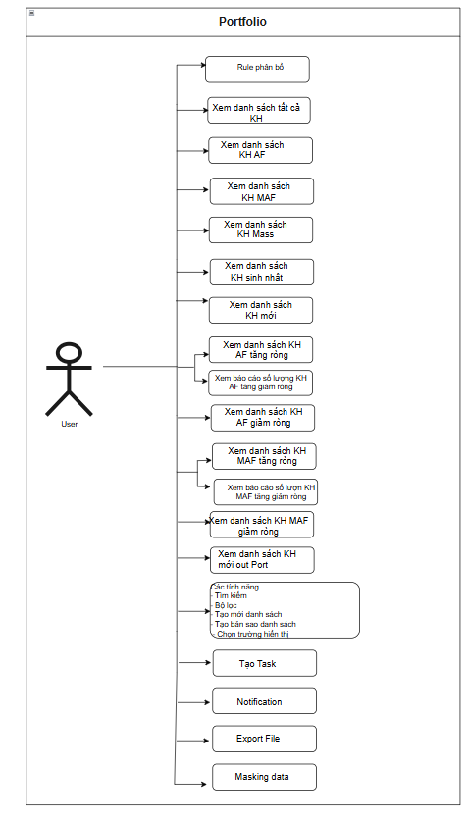

Danh sách chức năng chi tiết

| **STT** | **Mã chức năng** | **Chức năng** |
| --- | --- | --- |
|  | **PORT.00** | Rule phân bổ |
|  | **PORT.01** | Xem danh sách tất cả KH |
|  | **PORT.02** | Xem danh sách KH AF |
|  | **PORT.03** | Xem danh sách KH MAF |
|  | **PORT.04** | Xem danh sách KH MASS |
|  | **PORT.05** | Xem danh sách KH sinh nhật |
|  | **PORT.06** | Xem danh sách KH mới |
|  | **PORT.07** | Xem danh sách KH AF tăng ròng |
|  | **PORT.07.1** | Xem báo cáo số lượng KH AF tăng giảm ròng |
|  | **PORT.08** | Xem danh sách KH AF giảm ròng |
|  | **PORT.09** | Xem danh sách KH MAF tăng ròng |
|  | **PORT.08.1** | Xem báo cáo số lượng KH MAF tăng giảm ròng |
|  | **PORT.10** | Xem danh sách KH MAF giảm ròng |
|  | **PORT.11** | Xem danh sách KH mới out Port |
|  | Các tính năng | |
|  |  | Tìm kiếm trong danh sách |
|  |  | Tìm kiếm toàn hệ thống |
|  |  | Bộ lọc |
|  |  | Sắp xếp |
|  |  | Lựa chọn các trường hiển thị |
|  |  | Tạo mới danh sách |
|  |  | Tạo bản sao danh sách |
|  | Xem thông tin chi tiết Chi nhánh, CBBH | |
|  | **DETAIL_01** | Xem thông tin chi tiết Chi nhánh |
|  | **DETAIL_02** | Xem thông tin chi tiết CBBH |
|  |  | Tạo Task |
|  |  | Notification |
|  |  | Export file |
|  |  | Masking data |

Đặc tả yêu cầu chức năng

PORT.00 - Rule phân bổ

Khách hàng được phân bổ vào Portfolio của NSD hàng ngày theo nguyên tắc như sau:

| Rule ID | Đố tượng phân bổ | Đối tượng nhận phân bổ | Điều kiện và rule phân bổ |
| --- | --- | --- | --- |
| 1 | Phân khúc khách hàng = AF | CBBH    , CBQL | 1. Khách hàng thuộc Book Chi nhánh đang hoạt động 2. Trạng thái của CBBH = Active 3. DAO quản lý của Khách hàng = DAO của CBBH |
| 2 | Phân khúc khách hàng = AF | CBQL | * + - 1. Khách hàng thuộc Book Chi nhánh đang hoạt động       2. Trạng thái của CBBH # Active       3. DAO quản lý của Khách hàng = DAO của CBBH (CBQL luôn nhìn thấy dữ liệu do được cài đặt theo Role Hierarchy) |
| 3 | Phân khúc khách hàng = AF | HO AF | 1.Khách hàng thuộc Book Chi nhánh # đang hoạt động HOẶC thuộc  - Book Digital VN0010005   - Book SL  - Book HHB … |
| 4 | Phân khúc khách hàng = MAF | CBBH  , CBQL | 1. Khách hàng thuộc Book Chi nhánh đang hoạt động 2. Trạng thái của CBBH = Active 3. DAO quản lý của Khách hàng = DAO của CBBH |
| 5 | Phân khúc khách hàng = MAF | CBQL | 1. Khách hàng thuộc Book chi nhánh đang hoạt động 2. Trạng thái của CBBH # Active 3. DAO quản lý của Khách hàng = DAO của CBBH (CBQL luôn nhìn thấy dữ liệu do được cài đặt theo Role Hierarchy) |
| 6 | Phân khúc khách hàng = MAF | HO MAF | 1.Khách hàng thuộc Book Chi nhánh # đang hoạt động HOẶC thuộc  - Book Digital VN0010005   - Book SL  - Book HHB … |
| 7 | Phân khúc khác hàng = Mass | CBBH, CBQL | 1. Khách hàng đã phát sinh sản phẩm tại VPB  2. Book chi nhánh sản phẩm đang hoạt động 3. Trạng thái của CBBH = Active 4. DAO sản phẩm có ngày phát sinh mới nhất= DAO của CBBH |
| 8 | Phân khúc khách hàng = Mass | CBQL | 1. Khách hàng đã phát sinh sản phẩm tại VPB 2. Book chi nhánh sản phẩm đang hoạt động 3. Trạng thái của CBBH # Active 4. DAO sản phẩm có ngày phát sinh mới nhất = DAO của CBBH 5.CBQL phân bổ lại KH theo rule 11 |
| 9 | Phân khúc khách hàng = Mass | CBBH    , CBQL | 1.Khách hàng chưa phát sinh sản phẩm tại VPB  2. Book Chi nhánh mở CIF đang hoạt động 3.Trạng thái của CBBH = Active  4. DAO mở CIF= DAO của CBHH |
| 10 | Phân khúc khách hàng = Mass | CBQL | 1.Khách hàng chưa phát sinh sản phẩm tại VPB  2. Book Chi nhánh mở CIF đang hoạt động 3.Trạng thái của CBBH # Active  4. DAO mở CIF= DAO của CBHH 5.CBQL phân bổ lại KH theo rule 11 |
| 11 | Phân khúc khách hàng = Mass | CBBH | Điều kiện:  1. Khách hàng chưa phát sinh sản phẩm tại VPB  2. Book Chi nhánh mở CIF # đang hoạt động HOẶC thuộc  - Book Digital VN0010005   - Book SL  - Book HHB … HOẶC 1. Khách hàng đã phát sinh sản phẩm tại VPB 2. Book chi nhánh sản phẩm # đang hoạt động HOẶC thuộc - Book Digital VN0010005   - Book SL  - Book HHB … Thực hiện phân bổ KH theo rule sau Các bước phân bổ :  Bước 1: Phân bổ KH về các Book Chi nhánh:  + Nếu địa chỉ của khách hàng trên T24 (Resident address) cùng huyện/quận và cùng tỉnh/thành phố với địa chỉ các chi nhánh, thì hệ thống sẽ chia đều (random) khách hàng cho các Book cùng quận/huyện và tỉnh/thành phố với khách hàng. + Nếu địa chỉ của khách hàng trên T24 (Resident address) cùng tỉnh/thành phố và khác huyện/quận với địa chỉ các chi nhánh, thì hệ thống sẽ chia đều (random khách hàng cho các Book cùng tỉnh/thành phố với khách hàng, bao gồm cả book đã được chia ở trên. Bước 2: Phân bổ KH ở các Book chi nhánh đã xác định ở bước 1 cho CBBH của chi nhánh theo nguyên tắc phân bổ đều cho các CBBH theo thứ tự từ CBBH có ít khách hàng quản lý đến CBBH có nhiều khách hàng quản lý hơn |



PORT.01 – Xem danh sách tất cả khách hàng

* **Mô tả chức năng**

|  |  |
| --- | --- |
| **Mô tả** | Chức năng hỗ trợ NSD nhìn thấy danh sách toàn bộ khách hàng mà cán bộ đó đang được quản lý. Chi tiết ở phần “Thông tin dữ liệu” |
| **Actor** | CBBH, CBQL, HO phân khúc |
| **Các bước xử lý** | 1.User đăng nhập hệ thống  2.Truy cập màn hình Account  3.Chọn list view “Tất cả khách hàng” |
| **Điều kiện đầu ra** | Hệ thống hiển thị màn hình danh sách khách hàng mà cán bộ đó đang được chia port theo rule phân bổ mục II.2.1 |

* **Màn hình minh họa**

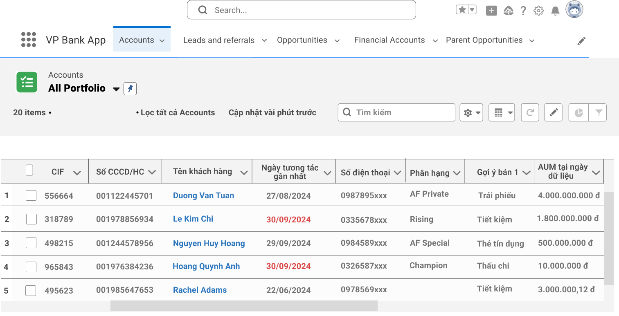

* **Thông tin dữ liệu**

| **STT** | **Trường dữ liệu** | **Mô tả trường** | **Nguồn** | **Định dạng** | **Mã danh mục tham chiếu** | **Hiển thị mặc định**  **trên danh sách**  **(Y/N)** |
| --- | --- | --- | --- | --- | --- | --- |
| Thông tin tổng quan (*dòng thông tin chung*) | | | | | | |
|  | Tổng KH trong danh sách | Tổng số lượng KH trong danh sách  Số lượng KH sẽ thay đổi khi thay đổi điều kiện lọc  (Hệ thống tự đếm theo số lượng bản ghi) | CRM | Number |  | Y |
| Thông tin chung | | | | | | |
|  | CIF | CIF của khách hàng trên T24 | EZ/T24 | Text (255) |  | Y |
|  | Ngày mở CIF | Ngày mở CIF của KH với VPB trên T24 | EZ/T24 | Date |  | N |
|  | Số CCCD/CMT/HC… | (Legal ID/Document Num) Thông tin trên giấy tờ tùy thân Số CCCD/CMT/HCtrên T24 | EZ/T24 | Number |  | Y |
|  | Tên khách hàng | Lấy trường họ và tên có dấu của KH TH KH không lấy được họ và tên có dấu sẽ lấy trường họ và tên không dấu trên T24 | EZ/T24 | Text (255)  Text link |  | Y |
|  | Trạng thái khách hàng | Trạng thái của KH trên T24: Active, Dormant... | EZ/T24 | Text (255) |  | N |
|  | Giới tính | Giới tính của khách hàng | EZ/T24 | Picklist |  | N |
|  | Tuổi | Tuổi của khách hàng | EZ/T24 | Number |  | N |
|  | Ngày sinh | Ngày sinh khách hàng | EZ/T24 | Date |  | N |
|  | Ngày tương tác gần nhất | Thời gian tương tác thành công gần nhất của VPB với KH: gồm Task, Event, Log a Call và bao gồm cả bên Service. Ghi nhận theo ngày gần nhất Task, Event, Log a Call được cập nhật hoàn thành, không bao gồm trạng thái hủy. | CRM | Date |  | Y |
| Thông tin liên hệ | | | | | | |
|  | Số điện thoại | Số điện thoại của khách hàng (nguồn T24) | EZ/T24 | Phone (40) |  | Y |
|  | Email | Email của khách hàng | EZ/T24 | Email |  | N |
| Thông tin chi nhánh & cán bộ bán phụ trách KH | | | | | | |
|  | Mã CN quản lý | Mã chi nhánh quản lý khách hàng/ Book quản lý: VN0010338 | EZ/T24 | Text (255) (225) |  | N |
|  | Tên CN quản lý | Tên chi nhánh quản lý khách hàng/ Book quản lý: VPBank Láng Hạ | EZ/T24 | Text (255) Textlink |  | N |
|  | Mã khu vực | Mã khu vực quản lý khách hàng | CRM | Text (255) |  | N |
|  | Tên khu vực | Tên khu vực quản lý khách hàng | CRM | Text (255) |  | N |
|  | Tên vùng | Vùng quản lý khách hàng. VD: Vùng 1 | CRM | Text (255) |  | N |
|  | Mã DAO CBBH | DAO cán bộ bán hàng gắn với KH | EZ/T24 | Text (255) |  | N |
|  | Tên CBBH | Tên CBBH quản lý KH AF | EZ/T24 | Text (255)  Text link |  | N |
|  | Chức danh CBBH | Chức danh CBBH. Ví dụ CV. CVCC | EZ/T24 | Text (255) |  | N |
|  | Vị trí CBBH | Vị trí CBBH. Ví dụ RM, CSR | EZ/T24 | Text (255) |  | N |
|  | Trạng thái CBBH | Trạng thái CBBH. Ví dụ Active/ Inactive | EZ/T24 | Text (255) |  | N |
|  | Ngày gắn Dao CBBH | Ngày gắn DAO quản lý cho CBBH | EZ/T24 | Date |  | N |
|  | Mã DAO CBBH tháng trước | Mã DAO CBBH phụ trách KH tháng trước | EZ/T24 | Text (255) |  | N |
|  | Đánh dấu KH có chuyển DAO trong tháng | KH được tính là có chuyển DAO trong tháng khi DAO quản lý trong tháng khác với DAO quản lý ngày đầu tiền của tháng 1 : KH có chuyển DAO quản lý KH trong tháng 0: KH không chuyển DAO quản lý trong tháng | CRM | Text (255) | DM_DAO_  EXCHANGE_  MARK | N |
| Thông tin phân khúc: Nếu KH thuộc phân khúc nào hiển thị thông tin phân khúc đó | | | | | | |
|  | Phân khúc | Phân khúc khách hàng: AF/MAF/Mass… | EZ/T24 | Picklist | DM_SEGMENT | N |
|  | Phân hạng | Khách hàng AF được chia làm ba nhóm lớn là AF Private, AF Preferred và AF Special Khách hàng MAF được chia làm 2 nhóm chính: nhóm MAF core và nhóm Mega. Nhóm MAF core bao gồm 3 phân hạng: Champion - Rising - Upper Mega | EZ/T24 | Text (255) | DM_SEGMENT | Y |
|  | Ngày định danh | Ngày gần nhất KH được định danh lên phân khúc hiện tại.  KH AF lấy Ngày định danh AF gần nhất  KH MAF lấy Ngày định danh MAF gần nhất  KH Mass không có ngày định danh | EZ/T24 | Date |  | N |
| Thông tin phân khúc AF | | | | | | |
|  | Nhóm định danh KH | Vip group Phân loại KH Vip theo nhóm điều kiện định danh ( Ví dụ AUM, CASA, EX, FAMILY, STAFF, HOMELOAN, VNA.. ) | EZ/T24 | Text (255) |  | N |
|  | Thông tin chi tiết nhóm KHUT | Vip Infor Thông tin chi tiết KHUT, bổ sung nhiều thông tin hơn cho nhiều mục đích quản lý khách hàng ưu tiên (để có thể nhận diện được các chương trình cho khách hàng) định danh KH ưu tiêu, EX là experience (k đủ đk AUM), Ví dụ VP Staff, VP Staff Exco, Family con, Family chong, Family BM | EZ/T24 | Text (255) |  | N |
|  | Điều kiện thỏa mãn định danh | CN_Chuyengiao Tiêu chí/Sản phẩm KH chuyển lên thành khách hàng Core AF theo sản phẩm nào AUM, CASA, HOMELOAN, BANCA.. | EZ/T24 | Text (255) |  | N |
|  | Ghi nhận thông tin KH chuyển đổi AF | Re Asess AF Ghi nhận thông tin KH chuyển đổi AF | EZ/T24 | Text (255) |  | N |
| Thông tin phân khúc MAF | | | | | | |
|  | Chân dung khách hàng | Tactical Segment Chân dung khách hàng MAF (loại chân dung investor, family, salaried,...) | EZ/T24 | Text (255) |  | N |
|  | Tiêu chí vào phân hạng | Maf_Identype: Điều kiện KH thỏa mãn tại thời điểm định danh | EZ/T24 | Text (255) |  | N |
|  | Số tháng KH được giữ lại trong phân khúc Core | Partner Đánh dấu số tháng KH được giữ lại trong phân hạng CORE Điền 1 trong 3 giá trị: 1, 2 hoặc 3. TH khi KH không thảo mãn đk core MAF, được phép giữ hạn trọng 1-3 tháng | EZ/T24 | Number |  | N |
| Lead/Opt | | | | | | |
|  | Số lead/opt đang khai thác | Tổng số Opp của KH đó đang có trạng thái khác đóng.  Opp đang khai thác là Opp có trạng thái khác:   * + - 1. Đóng - Không hoàn thành       2. Đóng - Hoàn thành 1 phần       3. Đóng - Hoàn thành toàn phần | CRM | Number |  | Y |
|  | Tổng số lead/opt của KH | Tổng số Opp đã được tạo ra để khai thác khách hàng đó | CRM | Number |  | N |
| Gợi ý bán | | | | | | |
|  | Gợi ý bán 1 | Gợi ý bán sản phẩm từ Model AI của EDA | EDA & CRM | Text (255) |  | Y |
|  | Gợi ý bán 2 | Gợi ý bán sản phẩm từ Model AI của EDA | EDA & CRM | Text (255) |  | Y |
|  | Gợi ý bán 3 | Gợi ý bán sản phẩm từ Model AI của EDA | EDA & CRM | Text (255) |  | Y |
| AUM | | | | | | |
|  | AUM tại ngày dữ liệu | AUM (Tổng tài sản của khách hàng) tại ngày T-1 | CRM | Currency |  | Y |
|  | AUM trung bình 3 tháng gần nhất | AUM (Tổng tài sản của khách hàng) trung bình trong 3 tháng gần nhất (Tháng T-3, T-2, T-1) | CRM | Currency |  | Y |
|  | AUM trung bình tháng trước | AUM (Tổng tài sản của khách hàng) trung bình của tháng trước (T-1) | CRM | Currency |  |  |
| Casa | | | | | | |
|  | EOP_ Casa: Số dư cuối kỳ Casa (quy đổi ngoại tệ) ngày dữ liệu | Tổng số dư cuối kỳ Casa (quy đổi ngoại tệ) của các Tài khoản thanh toán (Category là TKTT) ngày dữ liệu T-1.  Nếu TKTK mở OD có số dư dương thì sẽ được cộng Casa, số dư âm thì sẽ không được cộng Casa | CRM | Currency |  | Y |
|  | Chênh lệch số dư cuối kỳ Casa VND so với chốt ngày hôm trước | Bằng số dư cuối kỳ Casa VND ngày dữ liệu - số dư cuối kỳ Casa VND ngày hôm trước | CRM | Currency |  | N |
|  | EOP_ Casa: Số dư cuối kỳ Casa (quy đổi ngoại tệ) tháng trước | Tổng số dư cuối kỳ Casa (quy đổi ngoại tệ) của các Tài khoản thanh toán (Category là TKTT) tháng trước | CRM | Currency |  | N |
|  | Chênh lệch số dư cuối kỳ Casa VND so với chốt tháng trước | Bằng số dư cuối kỳ Casa VND ngày dữ liệu - số dư cuối kỳ Casa VND chốt tháng trước | CRM | Currency |  | N |
|  | ADB_Casa: Số dư bình quân Casa (quy đổi ngoại tệ) tháng dữ liệu | Tổng Số dư Casa trung bình trong kỳ = Tổng (Giá trị Casa từ ngày 1-n)/ Tổng số ngày trong kỳ tính. | CRM | Currency |  | N |
|  | ADB_Casa Số dư bình quân Casa (quy đổi ngoại tệ) tháng trước | Tổng số dư bình quân Casa của các Tài khoản thanh toán (Category là TKTT) (quy đổi ngoại tệ) tháng trước T-1 | CRM | Currency |  | N |
|  | Chênh lệch số dư bình quân Casa so với tháng trước | Bằng ADB_Casa tháng dữ liệu - ADB Casa tháng trước | CRM | Currency |  | N |
|  | ADB_Casa 3 tháng gần nhất | ADB Casa của các Tài khoản thanh toán (Category là TKTT) 3 tháng gần nhất (tháng T-3, T-2, T-1, trong đó T là tháng hiện tại).  Average daily balance (ADB) là Số dư bình quân hàng ngày của các Tài khoản thanh toán (Category là TKTT) | CRM | Currency |  | N |
| TD | | | | | | |
|  | EOP_ TD: Số dư cuối kỳ TD (Cả nội và ngoại tệ) ngày dữ liệu | Tổng số dư cuối kỳ các tài khoản TD (Category là Saving) (Cả nội và ngoại tệ) ngày dữ liệu Lưu ý có tính TD của LD Easy saving (Cat code 21018) và Saving lĩnh lãi trả trước | CRM | Currency |  | Y |
|  | EOP_ TD: Số dư cuối kỳ TD (Cả nội và ngoại tệ) tháng trước | Tổng số dư cuối kỳ các tài khoản TD (Category là Saving) (Cả nội và ngoại tệ) cthangs trước | CRM | Currency |  | N |
|  | Chênh lệch số dư cuối kỳ TD so với ngày hôm trước | Bằng = Số dư cuối kỳ TD ngày dữ liệu - Số dư cuối kỳ TD ngày (T-1) | CRM | Currency |  | N |
|  | Chênh lệch số dư cuối kỳ TD so với chốt tháng trước | Bằng = Số dư cuối kỳ TD ngày dữ liệu - Số dư cuối kỳ TD tháng (T-1) | CRM | Currency |  | N |
|  | ADB_TD: Số dư bình quân TD (Cả nội và ngoại tệ) tháng này | Tổng số dư bình quân các Tài khoản TD (Category là Saving) (Cả nội và ngoại tệ) tháng này | CRM | Currency |  | N |
|  | ADB_TD: Số dư bình quân TD (Cả nội và ngoại tệ) tháng trước | Tổng số dư bình quân các Tài khoản TD (Category là Saving) (Cả nội và ngoại tệ) tháng trước T-1 | CRM | Currency |  | N |
|  | ADB_TD Trung bình số dư TD 3 tháng gần nhất | Tổng số dư bình quân các Tài khoản TD (Category là Saving) (Cả nội và ngoại tệ)trung bình trong 3 tháng gần nhất (Tháng T-3, T-2, T-1) | CRM | Currency |  | N |
|  | Chênh lệch số dư bình quân TD so với chốt tháng trước | Bằng = Số dư bình quân TD tháng T - Số dư cuối kỳ TD Tháng (T-1) | CRM | Currency |  | N |
| TD Online | | | | | | |
|  | EOP_TD online ngày dữ liệu | Tổng số dư cuối kỳ các tài khoản TD Online (Category là Saving) (Cả nội và ngoại tệ) ngày dữ liệu | CRM | Currency |  | N |
|  | EOP_TD online mở mới trong tháng | Tổng số dư cuối kỳ các tài khoản TD Online mở trong tháng(Category là Saving) (Cả nội và ngoại tệ) ngày dữ liệu | CRM | Currency |  | N |
| Invest | | | | | | |
|  | Số dư Bond ngày báo cáo | Tổng số dư các hợp đồng bond của KH tại ngày báo cáo | CRM | Currency |  | N |
|  | Doanh số bán mới Bond | Tổng doanh số bán mới trong tháng các hợp đồng Bond của KH đến ngày báo cáo | CRM | Currency |  | N |
|  | Doanh số bán mới MF | Tổng doanh số bán mới trong tháng các hợp đồng MF của KH đến ngày báo cáo | CRM | Currency |  | N |
| Sản phẩm khác | | | | | | |
|  | Số thẻ IDC | Tổng số lượng thẻ IDC của KH tại VPB đến ngày dữ liệu | CRM | Number |  | N |
|  | Số thẻ ghi nợ nội địa | Tổng số lượng thẻ nội địa của KH tại VPB đến ngày dữ liệu | CRM | Number |  | N |
|  | Số thẻ CC | Tổng số lượng thẻ CC của KH tại VPB đến ngày dữ liệu | CRM | Number |  | N |
|  | Trạng thái VPB NEO | Trạng thái VPB NEO của khách hàng | EZ/OCB | Text (255) | DM_NEO_  STATUS | N |
|  | Số lượng TKTT | Tổng số lượng TKTT của khách hang | CRM | Number |  | N |
|  | Phí Tài khoản số đẹp | Tổng phí tài khoản số đẹp của KH đến ngày dữ liệu | CRM | Currency |  | N |
|  | KH đã có thấu chi chưa | Có/ chưa: Đánh dấu KH đang nắm giữ sản phẩm OD hay không | CRM | Text (255) | DM_OD_  MARK | N |
|  | Hạn mức thấu chi | Nếu Khách hàng chưa có thấu chi lấy hạn mức PDT của KH nếu có Nếu Khách hàng đã có thấu chi lấy Hạn mức thấu chi của khách hàng | CRM | Currency |  | N |
|  | Số tiền KH vay tín chấp | Tổng số tiền các hợp đồng vay tín chấp của KH tại thời điểm báo cáo | CRM | Currency |  | N |
|  | Phí BH phi nhân thọ lũy kế đến thời điểm báo cáo | Tổng phí các hợp đồng BH PNT lũy kế đến thời điểm báo cáo | CRM | Currency |  | N |
|  | Phí BHNT mới trong tháng | Tổng phí các hợp đồng BHNT mới trong tháng | CRM | Currency |  | N |
|  | Tổng số sản phẩm KH đang nắm giữ | Tổng số lượng KH sản phẩm đang nắm giữ theo file Product holding | CRM | Number |  | Y |
| Dư nợ | | | | | | |
|  | Tổng dư nợ OD, UPL, SL | Tổng dư nợ OD, UPL, SL của KH tại VPB tại ngày dữ liệu | CRM | Currency |  | N |
|  | Dư nợ OD | Tổng Dư nợ OD của KH tại ngày dữ liệu | CRM | Currency |  | N |
|  | Dư nợ UPL | Tổng Dư nợ UPL của KH tại ngày dữ liệu | CRM | Currency |  | N |
|  | Dư nợ Home loan | Tổng Dư nợ Home loan của KH tại ngày dữ liệu | CRM | Currency |  | N |
|  | Dư nợ Auto loan | Tổng Dư nợ Auto loan của KH tại ngày dữ liệu | CRM | Currency |  | N |
|  | Dư nợ Bussiness loan | Tổng Dư nợ Bussiness loan của KH tại ngày dữ liệu | CRM | Currency |  | N |
|  | Dư nợ Consumption loan | Tổng Dư nợ Consumption loan của KH tại ngày dữ liệu | CRM | Currency |  | N |
|  | Dư nợ Passbook | Tổng Dư nợ Dư nợ Passbook của KH tại ngày dữ liệu | CRM | Currency |  | N |
| Xếp hạng khách hàng tiềm năng EDA | | | | | | |
|  | Điểm tiềm năng NEO | Ranking tiềm năng KH dựa trên thông tin trên NEO | EDA | Number |  | N |
|  | Cảnh báo tăng/giảm Casa AUM | Tăng/Giảm | EDA | Text (255) |  | N |
|  | Phân loại KH theo nhóm | Ranking KH tiềm năng theo Logic của EDA: Top Vip, Tăng trưởng, Nuôi dưỡng, Tìm hiếu | EDA | Text (255) |  | N |

* + - Các Action trên màn hình

|  |  |  |  |
| --- | --- | --- | --- |
| **Action** | **Điều hướng** | **Mã chức năng** | **Mục/ Tài liệu tham chiếu** |
| 1.Click vào Text link “Tên khách hàng” | Hệ thống điều hướng sang màn hình Customer 360 của KH | C360 | Tài liệu “Đặc Tả Yêu Cầu Phần Mềm Sales - Customer 360” |
| 2.Click vào Text link:  “Tên CN quản lý” | Hệ thống điều hướng sang màn hình chi tiết chi nhánh | DETAIL_01 | Mục II.2.10.1 |
| 3.Click vào Text link:  “Tên CBBH” | Hệ thống điều hướng sang màn hình chi tiết CBBH | DETAIL_02 | Mục II.2.10.2 |
| 4.Click vào :  “Số điện thoại” | Hệ thống kết nối với 3CX để thực hiện cuộc gọi với khách hàng |  | Mục III.1.3.SA.01.3, Tài liệu “Đặc Tả Yêu Cầu Phần Mềm Sales Activities, Task Management, Contact Planning” |



**Trong đó:** AUM (Tổng tài sản của khách hàng) tại ngày T-1= Số dư tiền gửi tiết kiệm trung bình tháng + Số dư tài khoản thanh toán trung bình tháng + Giá trị hợp đồng trái phiếu + Giá trị hợp đồng chứng chỉ quỹ

* Số dư tiền gửi tiết kiệm trung bình tháng: Số dư tiền gửi tiết kiệm trung bình từ ngày đầu tháng đến ngày T-1 của Khách hàng
* Số dư tài khoản thanh toán trung bình tháng: Số dư tài khoản thanh toán trung bình từ ngày đầu tháng đến ngày T-1 của Khách hàng
* Giá trị hợp đồng trái phiếu: Tổng số dư trái phiếu tại ngày T-1 của Khách hàng
* Giá trị hợp đồng chứng chỉ quỹ: Tổng số dư tại ngày T-1 của Khách hàng



















PORT.02 – Xem danh sách KH AF

* **Mô tả chức năng**

|  |  |
| --- | --- |
| **Mô tả** | Chức năng hỗ trợ NSD nhìn thấy danh sách khách hàng AF mà cán bộ đó đang được quản lý. Chi tiết ở phần “Thông tin dữ liệu” |
| **Actor** | CBBH, CBQL, HO phân khúc |
| **Các bước xử lý** | 1.User đăng nhập hệ thống  2.Truy cập màn hình Account  3.Chọn list view “Khách hàng AF” |
| **Kết quả đầu ra** | Hệ thống hiển thị màn hình danh sách khách hàng AF mà cán bộ đó đang được chia port theo rule phân bổ mục II.2.1 |

* **Màn hình minh họa**

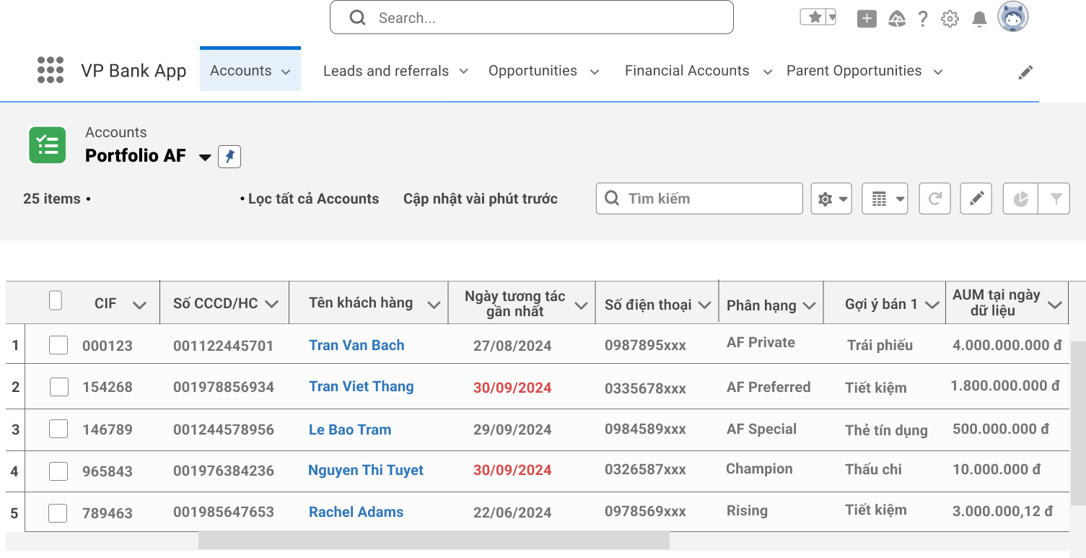

* **Thông tin dữ liệu** 
  + - Thông tin các trường dữ liệu cần hiển thị

| **STT** | **Trường dữ liệu** | **Mô tả trường** | **Nguồn** | **Định dạng** | **Mã danh mục tham chiếu** | **Hiển thị mặc định**  **trên danh sách**  **(Y/N)** |
| --- | --- | --- | --- | --- | --- | --- |
| Thông tin tổng quan *(dòng thông tin chung)* | | | | | | |
|  | Tổng KH trong danh sách | Tổng số lượng KH trong danh sách  Số lượng KH sẽ thay đổi khi thay đỏi điều kiện lọc | CRM | Number |  | Y |
| Thông tin chung | | | | | | |
|  | CIF | CIF của khách hàng trên T24 | EZ/T24 | Text (255) |  | Y |
|  | Ngày mở CIF | Ngày mở CIF của KH với VPB trên T24 | EZ/T24 | Date |  | N |
|  | Số CCCD/CMT/HC… | (Legal ID/Document Num) Thông tin trên giấy tờ tùy thân Số CCCD/CMT/HCtrên T24 | EZ/T24 | Number |  | Y |
|  | Tên khách hàng | Lấy trường họ và tên có dấu của KH TH KH không lấy được họ và tên có dấu sẽ lấy trường họ và tên không dấu trên T24 | EZ/T24 | Text (255)  Text link |  | Y |
|  | Trạng thái khách hàng | Trạng thái của KH trên T24: Active, Dormant... | EZ/T24 | Text (255) |  | N |
|  | Giới tính | Giới tính của khách hàng | EZ/T24 | Picklist |  | N |
|  | Tuổi | Tuổi của khách hàng | EZ/T24 | Number |  | N |
|  | Ngày sinh | Ngày sinh khách hàng | EZ/T24 | Date |  | N |
|  | Ngày tương tác gần nhất | Thời gian tương tác công gần nhất của VPB với khách hàng: gồm Task, Event, Log a Call và bao gồm cả bên Service. Ghi nhận theo ngày gần nhất Task, Event, Log a Call được cập nhật hoàn thành, không bao gồm trạng thái hủy. | CRM | Date |  | Y |
| Thông tin liên hệ | | | | | | |
|  | Số điện thoại | Số điện thoại của khách hàng (nguồn T24) | EZ/T24 | Phone (40) |  | Y |
|  | Email | Email của khách hàng | EZ/T24 | Text (255) |  | N |
| Thông tin chi nhánh & cán bộ phụ trách KH | | | | | | |
|  | Mã CN quản lý | Mã chi nhánh quản lý khách hàng/ Book quản lý: VN0010338 | EZ/T24 | Text (255) |  | N |
|  | Tên CN quản lý | Tên chi nhánh quản lý khách hàng/ Book quản lý: VPBank Láng Hạ | EZ/T24 | Text (255)  Text link |  | N |
|  | Mã khu vực | Mã khu vực quản lý khách hàng | CRM | Text (255) |  | N |
|  | Tên khu vực | Tên khu vực quản lý khách hàng | CRM | Text (255) |  | N |
|  | Tên vùng | Vùng quản lý khách hàng. VD: Vùng 1 | CRM | Text (255) |  | N |
|  | Mã DAO CBBH | DAO cán bộ bán hàng gắn với KH | EZ/T24 | Text (255) |  | N |
|  | Tên CBBH | Tên CBBH quản lý KH AF | EZ/T24 | Text (255)  Text link |  | N |
|  | Chức danh CBBH | Chức danh CBBH. Ví dụ CV. CVCC | EZ/T24 | Text (255) |  | N |
|  | Vị trí CBBH | Vị trí CBBH. Ví dụ RM, CSR | EZ/T24 | Text (255) |  | N |
|  | Trạng thái CBBH | Trạng thái CBBH. Ví dụ Active/ Inactive | EZ/T24 | Text (255) |  | N |
|  | Ngày gắn Dao CBBH | Ngày gắn DAO quản lý cho CBBH | EZ/T24 | Date |  | N |
|  | Mã DAO CBBH tháng trước | Mã DAO CBBH phụ trách KH tháng trước | EZ/T24 | Text (255) |  | N |
|  | Đánh dấu KH có chuyển DAO trong tháng | KH được tính là có chuyển DAO trong tháng khi DAO quản lý trong tháng khác với DAO quản lý ngày đầu tiền của tháng 1 : KH có chuyển DAO quản lý KH trong tháng 0: KH không chuyển DAO quản lý trong tháng | CRM | Picklist | DM_DAO_  EXCHANGE  _MARK | N |
| Thông tin phân khúc | | | | | | |
|  | Phân khúc | Phân khúc khách hàng: AF/MAF/Mass… | EZ/T24 | Picklist | DM_SEGMENT | N |
|  | Phân hạng | Khách hàng AF được chia làm ba nhóm lớn là AF Private, AF Preferred và AF Special | EZ/T24 | Text (255) | DM_SEGMENT | Y |
|  | Ngày định danh | Ngày gần nhất KH được định danh lên phân khúc hiện tại.  KH AF lấy Ngày định danh AF gần nhất  KH MAF lấy Ngày định danh MAF gần nhất  KH Mass không có ngày định danh . | EZ/T24 | Date |  | N |
|  | Nhóm định danh KH | Vip group Phân loại KH Vip theo nhóm điều kiện định danh ( Ví dụ AUM, CASA, EX, FAMILY, STAFF, HOMELOAN, VNA.. ) | EZ/T24 | Text (255) |  | N |
|  | Thông tin chi tiết nhóm KHUT | Vip Infor Thông tin chi tiết KHUT, bổ sung nhiều thông tin hơn cho nhiều mục đích quản lý khách hàng ưu tiên (để có thể nhận diện được các chương trình cho khách hàng) định danh KH ưu tiêu, EX là experience (k đủ đk AUM), Ví dụ VP Staff, VP Staff Exco, Family con, Family chong, Family BM | EZ/T24 | Text (255) |  | N |
|  | Điều kiện thỏa mãn định danh | CN_Chuyengiao Tiêu chí/Sản phẩm KH chuyển lên thành khách hàng Core AF theo sản phẩm nào AUM, CASA, HOMELOAN, BANCA.. | EZ/T24 | Text (255) |  | N |
|  | Ghi nhận thông tin KH chuyển đổi AF | Re Asess AF Ghi nhận thông tin KH chuyển đổi AF | EZ/T24 | Text (255) |  | N |
| Lead/Opt | | | | | | |
|  | Số lead/opt đang khai thác | Tổng số Opp của KH đó đang có trạng thái khác đóng.  Opp đang khai thác là Opp có trạng thái khác:   * + - 1. Đóng - Không hoàn thành       2. Đóng - Hoàn thành 1 phần       3. Đóng - Hoàn thành toàn phần | CRM | Number |  | Y |
|  | Tổng số lead/opt của KH | Tổng số lead/opt đã được tạo ra để khai thác khách hàng đó | CRM | Number |  | N |
| Gợi ý bán | | | | | | |
|  | Gợi ý bán 1 | Gợi ý bán sản phẩm từ Model AI của EDA | EDA & CRM | Text (255) |  | Y |
|  | Gợi ý bán 2 | Gợi ý bán sản phẩm từ Model AI của EDA | EDA & CRM | Text (255) |  | Y |
|  | Gợi ý bán 3 | Gợi ý bán sản phẩm từ Model AI của EDA | EDA & CRM | Text (255) |  | Y |
| AUM | | | | | | |
|  | AUM tại ngày dữ liệu | AUM (Tổng tài sản của khách hàng) tại ngày T-1 | CRM | Currency |  | Y |
|  | AUM trung bình 3 tháng gần nhất | AUM (Tổng tài sản của khách hàng) trung bình trong 3 tháng gần nhất (Tháng T-3, T-2, T-1) | CRM | Currency |  | Y |
|  | AUM trung bình tháng trước | AUM (Tổng tài sản của khách hàng) trung bình của tháng trước (T-1) | CRM | Currency |  | N |
| Casa | | | | | | |
|  | EOP_ Casa: Số dư cuối kỳ Casa (quy đổi ngoại tệ) ngày dữ liệu | Tổng số dư cuối kỳ Casa (quy đổi ngoại tệ) của các Tài khoản thanh toán (Category là TKTT) ngày dữ liệu T-1  Nếu TKTK mở OD có số dư dương thì sẽ được cộng Casa, số dư âm thì sẽ không được cộng Casa | CRM | Currency |  | Y |
|  | Chênh lệch số dư cuối kỳ Casa VND so với chốt ngày hôm trước | Bằng số dư cuối kỳ Casa VND ngày dữ liệu - số dư cuối kỳ Casa VND ngày hôm trước | CRM | Currency |  | N |
|  | EOP_ Casa: Số dư cuối kỳ Casa (quy đổi ngoại tệ) tháng trước | Tổng số dư cuối kỳ Casa (quy đổi ngoại tệ) của các Tài khoản thanh toán (Category là TKTT) tháng trước | CRM | Currency |  | N |
|  | Chênh lệch số dư cuối kỳ Casa VND so với chốt tháng trước | Bằng số dư cuối kỳ Casa VND ngày dữ liệu - số dư cuối kỳ Casa VND chốt tháng trước | CRM | Currency |  | N |
|  | ADB_Casa: Số dư bình quân Casa (quy đổi ngoại tệ) tháng dữ liệu | Tổng Số dư Casa trung bình trong kỳ = Tổng (Giá trị Casa từ ngày 1-n)/ Tổng số ngày trong kỳ tính. | CRM | Currency |  | N |
|  | ADB_Casa Số dư bình quân Casa (quy đổi ngoại tệ) tháng trước | Tổng số dư bình quân Casa của các Tài khoản thanh toán (Category là TKTT) (quy đổi ngoại tệ) tháng trước T-1 | CRM | Currency |  | N |
|  | Chênh lệch số dư bình quân Casa so với tháng trước | Bằng ADB_Casa tháng dữ liệu - ADB Casa tháng trước | CRM | Currency |  | N |
|  | ADB_Casa 3 tháng gần nhất | ADB Casa của các Tài khoản thanh toán (Category là TKTT) 3 tháng gần nhất. Average daily balance (ADB) là Số dư bình quân hàng ngày của các Tài khoản thanh toán (Category là TKTT) | CRM | Currency |  | N |
| TD | | | | | | |
|  | EOP_ TD: Số dư cuối kỳ TD (Cả nội và ngoại tệ) ngày dữ liệu | Tổng số dư cuối kỳ các tài khoản TD (Category là Saving) (Cả nội và ngoại tệ) ngày dữ liệu Lưu ý có tính TD của LD Easy saving (Cat code 21018) và Saving lĩnh lãi trả trước | CRM | Currency |  | Y |
|  | EOP_ TD: Số dư cuối kỳ TD (Cả nội và ngoại tệ) tháng trước | Tổng số dư cuối kỳ các tài khoản TD (Category là Saving) (Cả nội và ngoại tệ) cthangs trước | CRM | Currency |  | N |
|  | Chênh lệch số dư cuối kỳ TD so với ngày hôm trước | Bằng = Số dư cuối kỳ TD ngày dữ liệu - Số dư cuối kỳ TD ngày (T-1) | CRM | Currency |  | N |
|  | Chênh lệch số dư cuối kỳ TD so với chốt tháng trước | Bằng = Số dư cuối kỳ TD ngày dữ liệu - Số dư cuối kỳ TD tháng (T-1) | CRM | Currency |  | N |
|  | ADB_TD: Số dư bình quân TD (Cả nội và ngoại tệ) tháng này | Tổng số dư bình quân các Tài khoản TD (Category là Saving) (Cả nội và ngoại tệ) tháng này | CRM | Currency |  | N |
|  | ADB_TD: Số dư bình quân TD (Cả nội và ngoại tệ) tháng trước | Tổng số dư bình quân các Tài khoản TD (Category là Saving) (Cả nội và ngoại tệ) tháng trước T-1 | CRM | Currency |  | N |
|  | ADB_TD Trung bình số dư TD 3 tháng gần nhất | Tổng số dư bình quân các Tài khoản TD (Category là Saving) (Cả nội và ngoại tệ)trung bình trong 3 tháng gần nhất (Tháng T-3, T-2, T-1) | CRM | Currency |  | N |
|  | Chênh lệch số dư bình quân TD so với chốt tháng trước | Bằng = Số dư bình quân TD tháng T - Số dư cuối kỳ TD Tháng (T-1) | CRM | Currency |  | N |
| TD Online | | | | | | |
|  | EOP_TD online ngày dữ liệu | Tổng số dư cuối kỳ các tài khoản TD Online (Category là Saving) (Cả nội và ngoại tệ) ngày dữ liệu | CRM | Currency |  | N |
|  | EOP_TD online mở mới trong tháng | Tổng số dư cuối kỳ các tài khoản TD Online mở trong tháng(Category là Saving) (Cả nội và ngoại tệ) ngày dữ liệu | CRM | Currency |  | N |
| Invest | | | | | | |
|  | Số dư Bond ngày báo cáo | Tổng số dư các hợp đồng bond của KH tại ngày báo cáo | CRM | Currency |  | N |
|  | Doanh số bán mới Bond | Tổng doanh số bán mới trong tháng các hợp đồng Bond của KH đến ngày báo cáo | CRM | Currency |  | N |
|  | Doanh số bán mới MF | Tổng doanh số bán mới trong tháng các hợp đồng MF của KH đến ngày báo cáo | CRM | Currency |  | N |
| Sản phẩm khác | | | | | | |
|  | Số thẻ IDC | Tổng số lượng thẻ IDC của KH tại VPB đến ngày dữ liệu | CRM | Number |  | N |
|  | Số thẻ ghi nợ nội địa | Tổng số lượng thẻ nội địa của KH tại VPB đến ngày dữ liệu | CRM | Number |  | N |
|  | Số thẻ CC | Tổng số lượng thẻ CC của KH tại VPB đến ngày dữ liệu | CRM | Number |  | N |
|  | Trạng thái VPB NEO | Trạng thái VPB NEO của khách hàng | EZ/OCB | Text (255) |  | N |
|  | Số lượng TKTT | Tổng số lượng TKTT của khách hang |  | Number |  | N |
|  | Phí Tài khoản số đẹp | Tổng phí tài khoản số đẹp của KH đến ngày dữ liệu | CRM | Number |  | N |
|  | KH đã có thấu chi chưa | Có/ chưa: Đánh dấu KH đang nắm giữ sản phẩm OD hay không | CRM | Text (255) | DM_OD_MARK | N |
|  | Hạn mức thấu chi | Nếu Khách hàng chưa có thấu chi lấy hạn mức PDT của KH nếu có Nếu Khách hàng đã có thấu chi lấy Hạn mức thấu chi của khách hàng | CRM | Currency |  | N |
|  | Số tiền KH vay tín chấp | Tổng số tiền các hợp đồng vay tín chấp của KH tại thời điểm báo cáo | CRM | Currency |  | N |
|  | Phí BH phi nhân thọ lũy kế đến thời điểm báo cáo | Tổng phí các hợp đồng BH PNT lũy kế đến thời điểm báo cáo | CRM | Currency |  | N |
|  | Phí BHNT mới trong tháng | Tổng phí các hợp đồng BHNT mới trong tháng | CRM | Currency |  | N |
|  | Tổng số sản phẩm KH đang nắm giữ | Tổng số lượng KH sản phẩm đang nắm giữ theo file Product holding | CRM | Number |  | Y |
| Dư nợ | | | | | | |
|  | Tổng dư nợ OD, UPL, SL | Tổng dư nợ OD, UPL, SL của KH tại VPB tại ngày dữ liệu | CRM | Currency |  | N |
|  | Dư nợ OD | Tổng Dư nợ OD của KH tại ngày dữ liệu | CRM | Currency |  | N |
|  | Dư nợ UPL | Tổng Dư nợ UPL của KH tại ngày dữ liệu | CRM | Currency |  | N |
|  | Dư nợ Home loan | Tổng Dư nợ Home loan của KH tại ngày dữ liệu | CRM | Currency |  | N |
|  | Dư nợ Auto loan | Tổng Dư nợ Auto loan của KH tại ngày dữ liệu | CRM | Currency |  | N |
|  | Dư nợ Bussiness loan | Tổng Dư nợ Bussiness loan của KH tại ngày dữ liệu | CRM | Currency |  | N |
|  | Dư nợ Consumption loan | Tổng Dư nợ Consumption loan của KH tại ngày dữ liệu | CRM | Currency |  | N |
|  | Dư nợ Passbook | Tổng Dư nợ Dư nợ Passbook của KH tại ngày dữ liệu | CRM | Currency |  | N |
| Xếp hạng khách hàng tiềm năng EDA | | | | | | |
|  | Điểm tiềm năng NEO | Ranking tiềm năng KH dựa trên thông tin trên NEO | EDA | Number |  | N |
|  | Cảnh báo tăng/giảm Casa AUM | Tăng/Giảm | EDA | Text (255) |  | N |
|  | Phân loại KH theo nhóm | Ranking KH tiềm năng theo Logic của EDA: Top Vip, Tăng trưởng, Nuôi dưỡng, Tìm hiếu | EDA | Text (255) |  | N |



* + - Các Acion trên màn hình

|  |  |  |  |
| --- | --- | --- | --- |
| **Action** | **Điều hướng** | **Mã chức năng** | **Mục/ Tài liệu tham chiếu** |
| 1.Click vào Text link “Tên khách hàng” | Hệ thống điều hướng sang màn hình Customer 360 của KH | C360 | Tài liệu “Đặc Tả Yêu Cầu Phần Mềm Sales - Customer 360” |
| 2.Click vào Text link:  “Tên CN quản lý” | Hệ thống điều hướng sang màn hình chi tiết chi nhánh | DETAIL_01 | Mục II.2.10.1 |
| 3.Click vào Text link:  “Tên CBBH” | Hệ thống điều hướng sang màn hình chi tiết CBBH | DETAIL_02 | Mục II.2.10.2 |
| 4.Click vào :  “Số điện thoại” | Hệ thống kết nối với 3CX để thực hiện cuộc gọi với khách hàng |  | Mục III.1.3.SA.01.3, Tài liệu “Đặc Tả Yêu Cầu Phần Mềm Sales Activities, Task Management, Contact Planning” |

**Trong đó:** AUM (Tổng tài sản của khách hàng) tại ngày T-1= Số dư tiền gửi tiết kiệm trung bình tháng + Số dư tài khoản thanh toán trung bình tháng + Giá trị hợp đồng trái phiếu + Giá trị hợp đồng chứng chỉ quỹ

* Số dư tiền gửi tiết kiệm trung bình tháng: Số dư tiền gửi tiết kiệm trung bình từ ngày đầu tháng đến ngày T-1 của Khách hàng
* Số dư tài khoản thanh toán trung bình tháng: Số dư tài khoản thanh toán trung bình từ ngày đầu tháng đến ngày T-1 của Khách hàng
* Giá trị hợp đồng trái phiếu: Tổng số dư trái phiếu tại ngày T-1 của Khách hàng
* Giá trị hợp đồng chứng chỉ quỹ: Tổng số dư tại ngày T-1 của Khách hàng



















PORT.03 – Xem danh sách KH MAF

* **Mô tả chức năng**

|  |  |
| --- | --- |
| **Mô tả** | Chức năng hỗ trợ NSD nhìn thấy danh sách khách hàng MAF mà cán bộ đó đang được quản lý. Chi tiết ở phần “Thông tin dữ liệu” |
| **Actor** | CBBH, CBQL,HO phân khúc |
| **Các bước xử lý** | 1.User đăng nhập hệ thống  2.Truy cập màn hình Account  3.Chọn list view “Khách hàng MAF” |
| **Kết quả đầu ra** | Hệ thống hiển thị màn hình danh sách khách hàng MAF mà cán bộ đó đang được chia port theo rule phân bổ mục II.2.1. |

* **Màn hình minh họa**

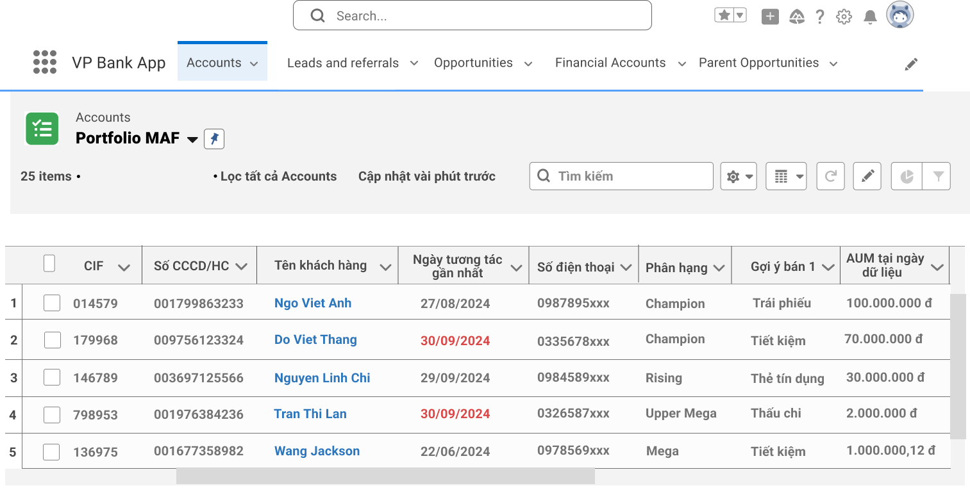

* **Thông tin dữ liệu màn hình**

| **STT** | **Trường dữ liệu** | **Mô tả trường** | **Nguồn** | **Định dạng** | **Mã danh mục tham chiếu** | **Hiển thị mặc định**  **trên danh sách Y/N)** |
| --- | --- | --- | --- | --- | --- | --- |
| Thông tin tổng quan *(dòng thông tin chung)* | | | | | | |
|  | Tổng KH trong danh sách | Tổng số lượng KH trong danh sách  Số lượng KH sẽ thay đổi khi thay đổi điều kiện lọc | CRM | Number |  | Y |
| Thông tin chung | | | | | | |
|  | CIF | CIF của khách hàng trên T24 | EZ/T24 | Text (255) |  | Y |
|  | Ngày mở CIF | Ngày mở CIF của KH trên T24 | EZ/T24 | Date |  | N |
|  | Số CCCD/CMT/HC… | (Legal ID/Document Num) Thông tin trên giấy tờ tùy thân Số CCCD/CMT/HCtrên T24 | EZ/T24 | Number |  | Y |
|  | Tên khách hàng | Lấy trường họ và tên có dấu của KH TH KH không lấy được họ và tên có dấu sẽ lấy trường họ và tên không dấu trên T24 | EZ/T24 | Text (255)  Text link |  | Y |
|  | Trạng thái khách hàng | Trạng thái của KH trên T24: Active, Dormant... | EZ/T24 | Text (255) |  | N |
|  | Giới tính | Giới tính của khách hàng | EZ/T24 | Picklist |  | N |
|  | Tuổi | Tuổi của khách hàng | EZ/T24 | Date |  | N |
|  | Ngày sinh | Ngày sinh khách hàng | EZ/T24 | Date |  | N |
|  | Ngày tương tác gần nhất | Thời gian tương tác công gần nhất của VPB với khách hàng: gồm Task, Event, Log a Call và bao gồm cả bên Service. Ghi nhận theo ngày gần nhất Task, Event, Log a Call được cập nhật hoàn thành, không bao gồm trạng thái hủy. | CRM | Date |  | Y |
| Thông tin liên hệ | | | | | | |
|  | Số điện thoại | Số điện thoại quản lý khách hàng | EZ/T24 | Phone (40) |  | Y |
|  | Email | Email quản lý khách hàng | EZ/T24 | Text (255) |  | N |
| Thông tin chi nhánh & cán bộ bán phụ trách KH | | | | | | |
|  | Mã CN quản lý | Mã chi nhánh quản lý khách hàng/ Book quản lý: VN0010338 | EZ/T24 | Text (255) |  | N |
|  | Tên CN quản lý | Tên chi nhánh quản lý khách hàng/ Book quản lý: VPBank Láng Hạ | EZ/T24 | Text link |  | N |
|  | Mã khu vực | Mã khu vực quản lý khách hàng | CRM | Text (255) |  | N |
|  | Tên khu vực | Tên khu vực quản lý khách hàng | CRM | Text (255) |  | N |
|  | Tên vùng | Vùng quản lý khách hàng. VD: Vùng 1 | CRM | Text (255) |  | N |
|  | Mã DAO CBBH | DAO cán bộ bán hàng gắn với KH | EZ/T24 | Text (255) |  | N |
|  | Tên CBBH | Tên CBBH phụ trách khách hàng. | EZ/T24 | Text link |  | N |
|  | Chức danh CBBH | Chức danh CBBH. Ví dụ CV. CVCC | EZ/T24 | Text (255) |  | N |
|  | Vị trí CBBH | Vị trí CBBH. Ví dụ RM, CSR | EZ/T24 | Text (255) |  | N |
|  | Trạng thái CBBH | Trạng thái CBBH. Ví dụ Active/ Inactive | EZ/T24 | Text (255) |  | N |
|  | Ngày gắn Dao CBBH | Ngày gắn DAO quản lý cho CBBH | EZ/T24 | Date |  | N |
|  | Mã DAO CBBH tháng trước | Mã DAO CBBH phụ trách KH tháng trước | EZ/T24 | Text (255) |  | N |
| Thông tin phân khúc | | | | | | |
|  | Phân khúc | Phân khúc khách hàng: AF/MAF/Mass… | EZ/T24 | Picklist | DM_SEGMENT | N |
|  | Phân hạng | Khách hàng MAF được chia làm 2 nhóm chính: nhóm MAF core và nhóm Mega. Nhóm MAF core bao gồm 3 phân hạng: Champion - Rising - Upper Mega | EZ/T24 | Text (255) | DM_SEGMENT | Y |
|  | Ngày định danh | Ngày gần nhất KH được định danh lên phân khúc hiện tại.  KH AF lấy Ngày định danh AF gần nhất  KH MAF lấy Ngày định danh MAF gần nhất  KH Mass không có ngày định danh | EZ/T24 | Date |  | N |
|  | Chân dung khách hàng | Tactical Segment Chân dung khách hàng MAF (loại chân dung investor, family, salaried,...) | EZ/T24 | Text (255) |  | N |
|  | Tiêu chí vào phân hạng | Maf_Identype: Điều kiện KH thỏa mãn tại thời điểm định danh | EZ/T24 | Text (255) |  | N |
|  | Số tháng KH được giữ lại trong phân khúc Core | Partner Đánh dấu số tháng KH được giữ lại trong phân hạng CORE Điền 1 trong 3 giá trị: 1, 2 hoặc 3. TH khi KH không thảo mãn đk core MAF, được phép giữ hạn trọng 1-3 tháng | EZ/T24 | Number |  | N |
| Lead/Opt | | | | | | |
|  | Số lead/opt đang khai thác | Tổng số Opp của KH đó đang có trạng thái khác đóng.  Opp đang khai thác là Opp có trạng thái khác:   * + - 1. Đóng - Không hoàn thành       2. Đóng - Hoàn thành 1 phần       3. Đóng - Hoàn thành toàn phần | CRM | Number |  | Y |
|  | Tổng số lead/opt của KH | Tổng số lead/opt đã được tạo ra để khai thác khách hàng đó | CRM | Number |  | N |
| Gợi ý bán | | | | | | |
|  | Gợi ý bán 1 | Gợi ý bán sản phẩm từ Model AI của EDA | EDA | Text (255) |  | Y |
|  | Gợi ý bán 2 | Gợi ý bán sản phẩm từ Model AI của EDA | EDA | Text (255) |  | Y |
|  | Gợi ý bán 3 | Gợi ý bán sản phẩm từ Model AI của EDA | EDA | Text (255) |  | Y |
| AUM | | | | | | |
|  | AUM tại ngày dữ liệu | AUM cuối kỳ (Tổng tài sản của khách hàng) tại ngày T-1 | CRM | Currency |  | Y |
|  | AUM trung bình tháng trước | AUM (Tổng tài sản của khách hàng) trung bình của tháng trước | CRM | Currency |  | N |
|  | AUM trung bình 3 tháng gần nhất | AUM (Tổng tài sản của khách hàng) trung bình trong 3 tháng gần nhất | CRM | Currency |  | Y |
| Casa | | | | | | |
|  | EOP_ Casa: Số dư cuối kỳ Casa (quy đổi ngoại tệ) ngày dữ liệu | Tổng số dư cuối kỳ Casa (quy đổi ngoại tệ) của các Tài khoản thanh toán (Category là TKTT) ngày dữ liệu T-1.  Nếu TKTK mở OD có số dư dương thì sẽ được cộng Casa, số dư âm thì sẽ không được cộng Casa | CRM | Currency |  | Y |
|  | Chênh lệch số dư cuối kỳ Casa VND so với chốt ngày hôm trước | Bằng số dư cuối kỳ Casa VND ngày dữ liệu - số dư cuối kỳ Casa VND ngày hôm trước | CRM | Currency |  | N |
|  | EOP_ Casa: Số dư cuối kỳ Casa (quy đổi ngoại tệ) tháng trước | Tổng số dư cuối kỳ Casa (quy đổi ngoại tệ) của các Tài khoản thanh toán (Category là TKTT) tháng trước | CRM | Currency |  | N |
|  | Chênh lệch số dư cuối kỳ Casa VND so với chốt tháng trước | Bằng số dư cuối kỳ Casa VND ngày dữ liệu - số dư cuối kỳ Casa VND chốt tháng trước | CRM | Currency |  | N |
|  | ADB_Casa: Số dư bình quân Casa (quy đổi ngoại tệ) tháng dữ liệu | Tổng Số dư Casa trung bình trong kỳ = Tổng (Giá trị Casa từ ngày 1-n)/ Tổng số ngày trong kỳ tính. | CRM | Currency |  | N |
|  | ADB_Casa Số dư bình quân Casa (quy đổi ngoại tệ) tháng trước | Tổng số dư bình quân Casa của các Tài khoản thanh toán (Category là TKTT) (quy đổi ngoại tệ) tháng trước T-1 | CRM | Currency |  | N |
|  | Chênh lệch số dư bình quân Casa so với tháng trước | Bằng ADB_Casa tháng dữ liệu - ADB Casa tháng trước | CRM | Currency |  | N |
|  | ADB_Casa 3 tháng gần nhất | ADB Casa của các Tài khoản thanh toán (Category là TKTT) 3 tháng gần nhất. Average daily balance (ADB) là Số dư bình quân hàng ngày của các Tài khoản thanh toán (Category là TKTT) | CRM | Currency |  | N |
|  | SL TK casa chất lượng được tính trong tháng | Số lượng TK casa CL được tính KPI trong tháng  Là tài khoản mới gắn theo các chức danh để đánh giá mức độ hiệu quả của Sale: + Đối với tài khoản AF: Là tài khoản có số dư casa bình quân >= 40tr tại 1 tháng bất kỳ trong vòng 1 năm liên tiếp kể từ tháng mở tài khoản; => không áp dụng ở sheet này  + Đối với Tài khoản mới chất lượng gắn các vị trí còn lại hoặc các tài khoản chưa gắn vị trí: Là tài khoản có số dư casa bình quân >= 2tr tại 1 tháng bất kỳ trong vòng năm kể từ tháng mở Tài khoản => áp dụng cho MAF - Các TK được ghi nhận là TK CL là TK chưa được tính KPI Incentive theo diện TK CL trong vòng 12 tháng trước đó VD: Tháng chốt dữ liệu 01/2023. Xét toàn bộ tài khoản mở từ tháng 01/02/2022 đến 31/01/2023 đối với chức danh RM có ĐK ADB CASA tại 1 tháng bất kỳ >=40tr và các chức danh còn lại có ADB CASA >=2tr. | CRM | Number |  |  |
| TD | | | | | | |
|  | EOP_ TD: Số dư cuối kỳ TD (Cả nội và ngoại tệ) ngày dữ liệu | Tổng số dư cuối kỳ các tài khoản TD (Category là Saving) (Cả nội và ngoại tệ) ngày dữ liệu Lưu ý có tính TD của LD Easy saving (Cat code 21018) và Saving lĩnh lãi trả trước | CRM | Currency |  | Y |
|  | EOP_ TD: Số dư cuối kỳ TD (Cả nội và ngoại tệ) tháng trước | Tổng số dư cuối kỳ các tài khoản TD (Category là Saving) (Cả nội và ngoại tệ) cthangs trước | CRM | Currency |  | N |
|  | Chênh lệch số dư cuối kỳ TD so với ngày hôm trước | Bằng = Số dư cuối kỳ TD ngày dữ liệu - Số dư cuối kỳ TD ngày (T-1) | CRM | Currency |  | N |
|  | Chênh lệch số dư cuối kỳ TD so với chốt tháng trước | Bằng = Số dư cuối kỳ TD ngày dữ liệu - Số dư cuối kỳ TD tháng (T-1) | CRM | Currency |  | N |
|  | ADB_TD: Số dư bình quân TD (Cả nội và ngoại tệ) tháng này | Tổng số dư bình quân các Tài khoản TD (Category là Saving) (Cả nội và ngoại tệ) tháng này | CRM | Currency |  | N |
|  | ADB_TD: Số dư bình quân TD (Cả nội và ngoại tệ) tháng trước | Tổng số dư bình quân các Tài khoản TD (Category là Saving) (Cả nội và ngoại tệ) tháng trước T-1 | CRM | Currency |  | N |
|  | ADB_TD Trung bình số dư TD 3 tháng gần nhất | Tổng số dư bình quân các Tài khoản TD (Category là Saving) (Cả nội và ngoại tệ)trung bình trong 3 tháng gần nhất (Tháng T-3, T-2, T-1) | CRM | Currency |  | N |
|  | Chênh lệch số dư bình quân TD so với chốt tháng trước | Bằng = Số dư bình quân TD tháng T - Số dư cuối kỳ TD Tháng (T-1) | CRM | Currency |  | N |
| TD Online | | | | | | |
|  | EOP_TD online ngày dữ liệu | Tổng số dư cuối kỳ các tài khoản TD Online (Category là Saving) (Cả nội và ngoại tệ) ngày dữ liệu | CRM | Currency |  | N |
|  | EOP_TD online mở mới trong tháng | Tổng số dư cuối kỳ các tài khoản TD Online mở trong tháng(Category là Saving) (Cả nội và ngoại tệ) ngày dữ liệu | CRM | Currency |  | N |
| Sản phẩm khác | | | | | | |
|  | Số dư Bond ngày báo cáo | Tổng số dư các hợp đồng bond của KH tại ngày báo cáo | CRM | Currency |  | N |
|  | Doanh số bán mới Bond | Tổng doanh số bán mới trong tháng các hợp đồng Bond của KH đến ngày báo cáo | CRM | Currency |  | N |
|  | Doanh số bán mới MF | Tổng doanh số bán mới trong tháng các hợp đồng MF của KH đến ngày báo cáo | CRM | Currency |  | N |
| Sản phẩm khác | | | | | | |
|  | Số lượng thẻ IDC của KH tại ngày dữ liệu | Tổng số lượng hợp đồng thẻ IDC của KH tại VPB đến ngày dữ liệu | CRM | Number |  | N |
|  | Số thẻ ghi nợ nội địa | Tổng số lượng hợp đồng thẻ nội địa của KH tại VPB đến ngày dữ liệu | CRM | Number |  | N |
|  | Số thẻ CC hiện có | Tổng số lượng hợp đồng thẻ CC của KH tại VPB đến ngày dữ liệu | CRM | Number |  | N |
|  | Trạng thái NEO | Trạng thái VPB NEO của khách hàng | CRM | Text (255) | DM_NEO_  STATUS | N |
|  | Số lượng TKTT của KH | Tổng số lượng TKTT của khách hang | CRM | Number |  | N |
|  | Phí Tài khoản số đẹp | Tổng phí tài khoản số đẹp của KH đến ngày dữ liệu | CRM | Currency |  | N |
|  | KH đã có thấu chi chưa | Có/ chưa: Đánh dấu KH đang nắm giữ sản phẩm OD hay không | CRM | Text (255) | DM_OD_MARK | N |
|  | Hạn mức thấu chi | Nếu Khách hàng chưa có thấu chi lấy hạn mức PDT của KH nếu có Nếu Khách hàng đã có thấu chi lấy Hạn mức thấu chi của khách hàng | CRM | Currency |  | N |
|  | Số tiền KH vay tín chấp | Tổng số tiền các hợp đồng vay tín chấp của KH tại thời điểm báo cáo | CRM | Currency |  | N |
|  | Phí BH phi nhân thọ lũy kế đến thời điểm báo cáo | Tổng phí các hợp đồng BH PNT lũy kế đến thời điểm báo cáo | CRM | Currency |  | N |
|  | Phí BHNT mới trong tháng | Tổng phí các hợp đồng BHNT mới trong tháng | CRM | Currency |  | N |
|  | Tổng số sản phẩm KH đang nắm giữ | Tổng số lượng KH sản phẩm đang nắm giữ theo file Product holding | CRM | Number |  | Y |
| Dư nợ | | | | | | |
|  | Tổng dư nợ OD, UPL, SL | Tổng dư nợ OD, UPL, SL của KH tại VPB tại ngày dữ liệu | CRM | Currency |  | N |
|  | Dư nợ OD | Tổng Dư nợ OD của KH tại ngày báo cáo | CRM | Currency |  | N |
|  | Dư nợ UPL | Tổng Dư nợ UPL của KH tại ngày báo cáo | CRM | Currency |  | N |
|  | Dư nợ Home loan | Tổng Dư nợ Home loan của KH tại ngày báo cáo | CRM | Currency |  | N |
|  | Dư nợ Auto loan | Tổng Dư nợ Auto loan của KH tại ngày báo cáo | CRM | Currency |  | N |
|  | Dư nợ Bussiness loan | Tổng Dư nợ Bussiness loan của KH tại ngày báo cáo | CRM | Currency |  | N |
|  | Dư nợ Consumption loan | Tổng Dư nợ Consumption loan của KH tại ngày báo cáo | CRM | Currency |  | N |
|  | Dư nợ Passbook | Tổng Dư nợ Dư nợ Passbook của KH tại ngày báo cáo | CRM | Currency |  | N |
| Xếp hạng khách hàng tiềm năng EDA | | | | | | |
|  | Nhóm ưu tiên farming khách hàng | Ranking KH tiềm năng theo Logic của EDA | EDA | Text (255) |  | N |
|  | Ưu tiên tiếp cận | Ranking KH ưu tiên tiếp cận trước theo logic EDA | EDA | Number |  | N |
|  | Điểm tiềm năng NEO | Ranking tiềm năng KH dựa trên thông tin trên NEO | EDA | Number |  | N |

* + - Các Action trên màn hình

|  |  |  |  |
| --- | --- | --- | --- |
| **Action** | **Điều hướng** | **Mã chức năng** | **Mục/ Tài liệu tham chiếu** |
| 1.Click vào Text link “Tên khách hàng” | Hệ thống điều hướng sang màn hình Customer 360 của KH | C360 | Tài lig điều hướng sang màn hình CSales - Customer 360” |
| 2.Click vào Text link:  “Tên CN quản lý” | Hệ thống điều hướng sang màn hình chi tiết chi nhánh | DETAIL_01 | Mục II.2.10.1 |
| 3.Click vào Text link:  “Tên CBBH” | Hệ thống điều hướng sang màn hình chi tiết CBBH | DETAIL_02 | Mục II.2.10.2 |
| 4.Click vào :  “Số điện thoại” | Hệ thống kết nối với 3CX để thực hiện cuộc gọi với khách hàng |  | Mục III.1.3.SA.01.3, Tài liệu “Đặc Tả Yêu Cầu Phần Mềm Sales Activities, Task Management, Contact Planning” |



**Trong đó:** AUM (Tổng tài sản của khách hàng) tại ngày T-1= Số dư tiền gửi tiết kiệm trung bình tháng + Số dư tài khoản thanh toán trung bình tháng + Giá trị hợp đồng trái phiếu + Giá trị hợp đồng chứng chỉ quỹ

* Số dư tiền gửi tiết kiệm trung bình tháng: Số dư tiền gửi tiết kiệm trung bình từ ngày đầu tháng đến ngày T-1 của Khách hàng
* Số dư tài khoản thanh toán trung bình tháng: Số dư tài khoản thanh toán trung bình từ ngày đầu tháng đến ngày T-1 của Khách hàng
* Giá trị hợp đồng trái phiếu: Tổng số dư trái phiếu tại ngày T-1 của Khách hàng
* Giá trị hợp đồng chứng chỉ quỹ: Tổng số dư tại ngày T-1 của Khách hàng















PORT.04 – Xem danh sách KH Mass

* *Mô tả chức năng*

|  |  |
| --- | --- |
| **Mô tả** | Chức năng hỗ trợ NSD nhìn thấy danh sách khách hàng Mass mà cán bộ đó được phân bổ. Chi tiết ở phần “Thông tin dữ liệu” |
| **Actor** | CBBH, CBQL |
| **Các bước xử lý** | 1.User đăng nhập hệ thống  2.Truy cập màn hình Account  3.Chọn list view Khách hàng Mass” |
| **Kết quả đầu ra** | Hệ thống hiển thị màn hình danh sách khách hàng Mass mà cán bộ đó đang được phân bổ theo rule phân bổ mục II.2.1. |

* *Màn hình minh họa*

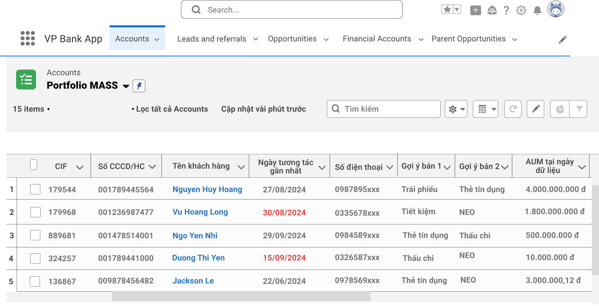

* *Thông tin dữ liệu* 
  + - Thông tin các trường dữ liệu cần hiển thị

| **STT** | **Trường dữ liệu** | **Mô tả trường** | **Nguồn** | **Định dạng** | **Mã danh mục tham chiếu** | **Hiển thị mặc định**  **trên danh sách**  **(Y/N)** |
| --- | --- | --- | --- | --- | --- | --- |
| Thông tin tổng quan *(dòng thông tin chung)* | | | | | | |
|  | Tổng KH trong danh sách | Tổng số lượng KH trong danh sách  Số lượng KH sẽ thay đổi khi thay đỏi điều kiện lọc | CRM | Number |  | Y |
| Thông tin chung | | | | | | |
|  | CIF | CIF của khách hàng trên T24 | EZ/T24 | Text (255) |  | Y |
|  | Ngày mở CIF | Ngày mở CIF của KH trên T24 | EZ/T24 | Date |  | N |
|  | Số CCCD/CMT/HC… | (Legal ID/Document Num) Thông tin trên giấy tờ tùy thân Số CCCD/CMT/HCtrên T24 | EZ/T24 | Number |  | Y |
|  | Tên khách hàng | Lấy trường họ và tên có dấu của KH TH KH không lấy được họ và tên có dấu sẽ lấy trường họ và tên không dấu trên T24 | EZ/T24 | Text (255)  Text link |  | Y |
|  | Trạng thái khách hàng | Trạng thái của KH trên T24: Active, Dormant… | EZ/T24 | Text (255) |  | N |
|  | Giới tính | Giới tính của khách hàng | EZ/T24 | Picklist |  | N |
|  | Tuổi | Tuổi của khách hàng | EZ/T24 | Number |  | N |
|  | Ngày sinh | Ngày sinh khách hàng | EZ/T24 | Date |  | N |
|  | Ngày tương tác gần nhất | Thời gian tương tác thành công gần nhất của VPB với KH: gồm Task, Event, Log a Call và bao gồm cả bên Service. Ghi nhận theo ngày gần nhất Task, Event, Log a Call được cập nhật hoàn thành, không bao gồm trạng thái hủy. | CRM | Date |  | Y |
| Thông tin liên hệ | | | | | | |
|  | Số điện thoại | Số điện thoại quản lý khách hàng | EZ/T24 | Phone (40) |  | Y |
|  | Email | Email quản lý khách hàng | EZ/T24 | Text (255) |  | N |
| Thông tin chi nhánh & cán bộ bán phụ trách KH | | | | | | |
|  | Mã CN quản lý | Mã chi nhánh quản lý khách hàng/ Book quản lý: VN0010338 | EZ/T24 | Text link |  | N |
|  | Tên CN quản lý | Tên chi nhánh quản lý khách hàng/ Book quản lý: VPBank Láng Hạ | EZ/T24 | Text (255) |  | N |
|  | Mã khu vực | Mã khu vực quản lý khách hàng | CRM | Text (255) |  | N |
|  | Tên khu vực | Tên khu vực quản lý khách hàng | CRM | Text (255) |  | N |
|  | Tên vùng | Vùng quản lý khách hàng. VD: Vùng 1 | CRM | Text (255) |  | N |
|  | Mã DAO CBBH | DAO cán bộ bán hàng gắn với KH | EZ/T24 | Text (255) |  | N |
|  | Tên CBBH | Tên CBBH phụ trách khách hàng. | EZ/T24 | Text (255)  Text link |  | N |
|  | Chức danh CBBH | Chức danh CBBH. Ví dụ CV. CVCC | EZ/T24 | Text (255) |  | N |
|  | Vị trí CBBH | Vị trí CBBH. Ví dụ RM, CSR | EZ/T24 | Text (255) |  | N |
|  | Trạng thái CBBH | Trạng thái CBBH. Ví dụ Active/ Inactive | EZ/T24 | Text (255) |  | N |
|  | Ngày gắn Dao CBBH | Ngày gắn DAO quản lý cho CBBH | EZ/T24 | Date |  | N |
|  | Mã DAO CBBH tháng trước | Mã DAO CBBH phụ trách KH tháng trước | EZ/T24 | Text (255) |  | N |
| Thông tin phân khúc | | | | | | |
|  | Phân khúc | Phân khúc khách hàng: AF/MAF/Mass… | EZ/T24 | Picklist | DM_SEGMENT | N |
| Lead/Opt | | | | | | |
|  | Số lead/opt đang khai thác | Tổng số Opp của KH đó đang có trạng thái khác đóng.  Opp đang khai thác là Opp có trạng thái khác:   * + - 1. Đóng - Không hoàn thành       2. Đóng - Hoàn thành 1 phần       3. Đóng - Hoàn thành toàn phần | CRM | Number |  | Y |
|  | Tổng số lead/opt của KH | Tổng số lead/opt đã được tạo ra để khai thác khách hàng đó | CRM | Number |  | N |
| Gợi ý bán | | | | | | |
|  | Gợi ý bán 1 | Gợi ý bán sản phẩm từ Model AI của EDA | EDA | Text (255) |  | Y |
|  | Gợi ý bán 2 | Gợi ý bán sản phẩm từ Model AI của EDA | EDA | Text (255) |  | Y |
|  | Gợi ý bán 3 | Gợi ý bán sản phẩm từ Model AI của EDA | EDA | Text (255) |  | Y |
| AUM | | | | | | |
|  | AUM tại ngày dữ liệu | AUM cuối kỳ (Tổng tài sản của khách hàng) tại ngày T-1 | CRM | Currency |  | Y |
|  | AUM trung bình tháng trước | AUM (Tổng tài sản của khách hàng) trung bình của tháng trước |  | Currency |  | N |
|  | AUM trung bình 3 tháng gần nhất | AUM (Tổng tài sản của khách hàng) trung bình trong 3 tháng gần nhất (tháng T-3, tháng T-2, tháng T-1, trong đó T là tháng hiện tại) | CRM | Currency |  | Y |
| Casa | | | | | | |
|  | EOP_ Casa: Số dư cuối kỳ Casa (quy đổi ngoại tệ) ngày dữ liệu | Tổng số dư cuối kỳ Casa (quy đổi ngoại tệ) của các Tài khoản thanh toán (Category là TKTT) ngày dữ liệu T-1.  Nếu TKTK mở OD có số dư dương thì sẽ được cộng Casa, số dư âm thì sẽ không được cộng Casa | CRM | Currency |  | Y |
|  | Chênh lệch số dư cuối kỳ Casa VND so với chốt ngày hôm trước | Bằng số dư cuối kỳ Casa VND ngày dữ liệu - số dư cuối kỳ Casa VND ngày hôm trước | CRM | Currency |  | N |
|  | EOP_ Casa: Số dư cuối kỳ Casa (quy đổi ngoại tệ) tháng trước | Tổng số dư cuối kỳ Casa (quy đổi ngoại tệ) của các Tài khoản thanh toán (Category là TKTT) tháng trước | CRM | Currency |  | N |
|  | Chênh lệch số dư cuối kỳ Casa VND so với chốt tháng trước | Bằng số dư cuối kỳ Casa VND ngày dữ liệu - số dư cuối kỳ Casa VND chốt tháng trước | CRM | Currency |  | N |
|  | ADB_Casa: Số dư bình quân Casa (quy đổi ngoại tệ) tháng dữ liệu | Tổng Số dư Casa trung bình trong kỳ = Tổng (Giá trị Casa từ ngày 1-n)/ Tổng số ngày trong kỳ tính. | CRM | Currency |  | N |
|  | ADB_Casa Số dư bình quân Casa (quy đổi ngoại tệ) tháng trước | Tổng số dư bình quân Casa của các Tài khoản thanh toán (Category là TKTT) (quy đổi ngoại tệ) tháng trước T-1 | CRM | Currency |  | N |
|  | Chênh lệch số dư bình quân Casa so với tháng trước | Bằng ADB_Casa tháng dữ liệu - ADB Casa tháng trước | CRM | Currency |  | N |
|  | ADB_Casa 3 tháng gần nhất | ADB Casa của các Tài khoản thanh toán (Category là TKTT) 3 tháng gần nhất. Average daily balance (ADB) là Số dư bình quân hàng ngày của các Tài khoản thanh toán (Category là TKTT) | CRM | Currency |  | N |
|  | SL TK casa chất lượng được tính trong tháng | Số lượng TK casa CL được tính KPI trong tháng  Là tài khoản mới gắn theo các chức danh để đánh giá mức độ hiệu quả của Sale: + Đối với tài khoản AF: Là tài khoản có số dư casa bình quân >= 40tr tại 1 tháng bất kỳ trong vòng 1 năm liên tiếp kể từ tháng mở tài khoản; => không áp dụng ở sheet này  + Đối với Tài khoản mới chất lượng gắn các vị trí còn lại hoặc các tài khoản chưa gắn vị trí: Là tài khoản có số dư casa bình quân >= 2tr tại 1 tháng bất kỳ trong vòng năm kể từ tháng mở Tài khoản => áp dụng cho MAF - Các TK được ghi nhận là TK CL là TK chưa được tính KPI Incentive theo diện TK CL trong vòng 12 tháng trước đó VD: Tháng chốt dữ liệu 01/2023. Xét toàn bộ tài khoản mở từ tháng 01/02/2022 đến 31/01/2023 đối với chức danh RM có ĐK ADB CASA tại 1 tháng bất kỳ >=40tr và các chức danh còn lại có ADB CASA >=2tr. | CRM | Number |  | N |
| TD | | | | | | |
|  | EOP_ TD: Số dư cuối kỳ TD (Cả nội và ngoại tệ) ngày dữ liệu | Tổng số dư cuối kỳ các tài khoản TD (Category là Saving) (Cả nội và ngoại tệ) ngày dữ liệu Lưu ý có tính TD của LD Easy saving (Cat code 21018) và Saving lĩnh lãi trả trước | CRM | Currency |  | Y |
|  | EOP_ TD: Số dư cuối kỳ TD (Cả nội và ngoại tệ) tháng trước | Tổng số dư cuối kỳ các tài khoản TD (Category là Saving) (Cả nội và ngoại tệ) cthangs trước | CRM | Currency |  | N |
|  | Chênh lệch số dư cuối kỳ TD so với ngày hôm trước | Bằng = Số dư cuối kỳ TD ngày dữ liệu - Số dư cuối kỳ TD ngày (T-1) | CRM | Currency |  | N |
|  | Chênh lệch số dư cuối kỳ TD so với chốt tháng trước | Bằng = Số dư cuối kỳ TD ngày dữ liệu - Số dư cuối kỳ TD tháng (T-1) | CRM | Currency |  | N |
|  | ADB_TD: Số dư bình quân TD (Cả nội và ngoại tệ) tháng này | Tổng số dư bình quân các Tài khoản TD (Category là Saving) (Cả nội và ngoại tệ) tháng này | CRM | Currency |  | N |
|  | ADB_TD: Số dư bình quân TD (Cả nội và ngoại tệ) tháng trước | Tổng số dư bình quân các Tài khoản TD (Category là Saving) (Cả nội và ngoại tệ) tháng trước T-1 | CRM | Currency |  | N |
|  | ADB_TD Trung bình số dư TD 3 tháng gần nhất | Tổng số dư bình quân các Tài khoản TD (Category là Saving) (Cả nội và ngoại tệ)trung bình trong 3 tháng gần nhất (Tháng T-3, T-2, T-1) | CRM | Currency |  | N |
|  | Chênh lệch số dư bình quân TD so với chốt tháng trước | Bằng = Số dư bình quân TD tháng T - Số dư cuối kỳ TD Tháng (T-1) | CRM | Currency |  | N |
| TD Online | | | | | | |
|  | EOP_TD online ngày dữ liệu | Tổng số dư cuối kỳ các tài khoản TD (Category là Saving) (Cả nội và ngoại tệ) ngày dữ liệu Lưu ý có tính TD của LD Easy saving (Cat code 21018) và Saving lĩnh lãi trả trước | CRM | Currency |  | N |
|  | EOP_TD online mở mới trong tháng | Tổng số dư cuối kỳ các tài khoản TD (Category là Saving) (Cả nội và ngoại tệ) cthangs trước | CRM | Currency |  | N |
| Bond & MF | | | | | | |
|  | Số dư Bond ngày báo cáo | Tổng số dư các hợp đồng bond của KH tại ngày báo cáo | CRM | Currency |  | N |
|  | Doanh số bán mới Bond | Tổng doanh số bán mới trong tháng các hợp đồng Bond của KH đến ngày báo cáo | CRM | Currency |  | N |
|  | Doanh số bán mới MF | Tổng doanh số bán mới trong tháng các hợp đồng MF của KH đến ngày báo cáo | CRM | Currency |  | N |
| Sản phẩm khác | | | | | | |
|  | Số lượng thẻ IDC của KH tại ngày dữ liệu | Tổng số lượng hợp đồng thẻ IDC của KH tại VPB đến ngày dữ liệu | CRM | Number |  | N |
|  | Số thẻ ghi nợ nội địa | Tổng số lượng hợp đồng thẻ nội địa của KH tại VPB đến ngày dữ liệu | CRM | Number |  | N |
|  | Số thẻ CC hiện có | Tổng số lượng hợp đồng thẻ CC của KH tại VPB đến ngày dữ liệu | CRM | Number |  | N |
|  | Trạng thái NEO | Trạng thái VPB NEO của khách hàng | EZ/OCB | Text (255) | DM_NEO_  STATUS | N |
|  | Số lượng TKTT của KH | Tổng số lượng TKTT của khách hang | CRM | Number |  | N |
|  | Phí Tài khoản số đẹp | Tổng phí tài khoản số đẹp của KH đến ngày dữ liệu | CRM | Currency |  | N |
|  | KH đã có thấu chi chưa | Có/ chưa: Đánh dấu KH đang nắm giữ sản phẩm OD hay không | CRM | Text (255) | DM_OD_MARK | N |
|  | Hạn mức thấu chi | Nếu Khách hàng chưa có thấu chi lấy hạn mức PDT của KH nếu có Nếu Khách hàng đã có thấu chi lấy Hạn mức thấu chi của khách hàng | CRM | Currency |  | N |
|  | Số tiền KH vay tín chấp | Tổng số tiền các hợp đồng vay tín chấp của KH tại thời điểm báo cáo | CRM | Currency |  | N |
|  | Phí BH phi nhân thọ lũy kế đến thời điểm báo cáo | Tổng phí các hợp đồng BH PNT lũy kế đến thời điểm báo cáo | CRM | Currency |  | N |
|  | Phí BHNT mới trong tháng | Tổng phí các hợp đồng BHNT mới trong tháng | CRM | Currency |  | N |
|  | Tổng số sản phẩm KH đang nắm giữ | Tổng số lượng KH sản phẩm đang nắm giữ theo file Product holding | CRM | Number |  | Y |
| Dư nợ | | | | | | |
|  | Tổng dư nợ OD, UPL, SL | Tổng dư nợ OD, UPL, SL của KH tại VPB tại ngày dữ liệu | CRM | Currency |  | N |
|  | Dư nợ OD | Tổng Dư nợ OD của KH tại ngày báo cáo | CRM | Currency |  | N |
|  | Dư nợ UPL | Tổng Dư nợ UPL của KH tại ngày báo cáo | CRM | Currency |  | N |
|  | Dư nợ Home loan | Tổng Dư nợ Home loan của KH tại ngày báo cáo | CRM | Currency |  | N |
|  | Dư nợ Auto loan | Tổng Dư nợ Auto loan của KH tại ngày báo cáo | CRM | Currency |  | N |
|  | Dư nợ Bussiness loan | Tổng Dư nợ Bussiness loan của KH tại ngày báo cáo | CRM | Currency |  | N |
|  | Dư nợ Consumption loan | Tổng Dư nợ Consumption loan của KH tại ngày báo cáo | CRM | Currency |  | N |
|  | Dư nợ Passbook | Tổng Dư nợ Dư nợ Passbook của KH tại ngày báo cáo | CRM | Currency |  | N |
| Xếp hạng khách hàng tiềm năng EDA | | | | | | |
|  | Nhóm ưu tiên farming khách hàng | Ranking KH tiềm năng theo Logic của EDA | EDA | Text (255) |  | N |
|  | Ưu tiên tiếp cận | Ranking KH ưu tiên tiếp cận trước theo logic EDA | EDA | Number |  | N |
|  | Điểm tiềm năng NEO | Ranking tiềm năng KH dựa trên thông tin trên NEO | EDA | Number |  | N |

* + - Các Action trên màn hình

| **Action** | **Điều hướng** | **Mã chức năng** | **Mục/ Tài liệu tham chiếu** |
| --- | --- | --- | --- |
| 1.Click vào Text link “Tên khách hàng” | Hệ thống điều hướng sang màn hình Customer 360 của KH | C360 | Tài liệu “Đặc Tả Yêu Cầu Phần Mềm Sales - Customer 360” |
| 2.Click vào Text link:  “Tên CN quản lý” | Hệ thống điều hướng sang màn hình chi tiết chi nhánh | DETAIL_01 | Mục II.2.10.1 |
| 3.Click vào Text link:  “Tên CBBH” | Hệ thống điều hướng sang màn hình chi tiết CBBH | DETAIL_02 | Mục II.2.10.2 |
| 4.Click vào :  “Số điện thoại” | Hệ thống kết nối với 3CX để thực hiện cuộc gọi với khách hàng |  | Mục III.1.3.SA.01.3, Tài liệu “Đặc Tả Yêu Cầu Phần Mềm Sales Activities, Task Management, Contact Planning” |



**Trong đó:** AUM (Tổng tài sản của khách hàng) tại ngày T-1= Số dư tiền gửi tiết kiệm trung bình tháng + Số dư tài khoản thanh toán trung bình tháng + Giá trị hợp đồng trái phiếu + Giá trị hợp đồng chứng chỉ quỹ

* Số dư tiền gửi tiết kiệm trung bình tháng: Số dư tiền gửi tiết kiệm trung bình từ ngày đầu tháng đến ngày T-1 của Khách hàng
* Số dư tài khoản thanh toán trung bình tháng: Số dư tài khoản thanh toán trung bình từ ngày đầu tháng đến ngày T-1 của Khách hàng
* Giá trị hợp đồng trái phiếu: Tổng số dư trái phiếu tại ngày T-1 của Khách hàng
* Giá trị hợp đồng chứng chỉ quỹ: Tổng số dư tại ngày T-1 của Khách hàng



















PORT.05 – Xem danh sách KH sinh nhật

* ***Mô tả chức năng***

|  |  |
| --- | --- |
| **Mô tả** | Chức năng hỗ trợ NSD nhìn thấy danh sách khách hàng có sinh nhật từ ngày T-10 đến ngày T+20 (T là ngày hệ thống hiện tại) mà cán bộ đó đang được quản lý (KH AF, MAF) hoặc được phân bổ (KH Mass) |
| **Actor** | CBBH, CBQL, HO phân khúc |
| **Các bước xử lý** | 1.User đăng nhập hệ thống  2.Truy cập màn hình Account  3.Chọn list view “Khách hàng sinh nhật” |
| **Kết quả đầu ra** | Hệ thống hiển thị màn hình danh sách khách hàng sinh nhật   * + - Mặc định filter hiển thị KH AF và KH MAF |

* *Màn hình minh họa*

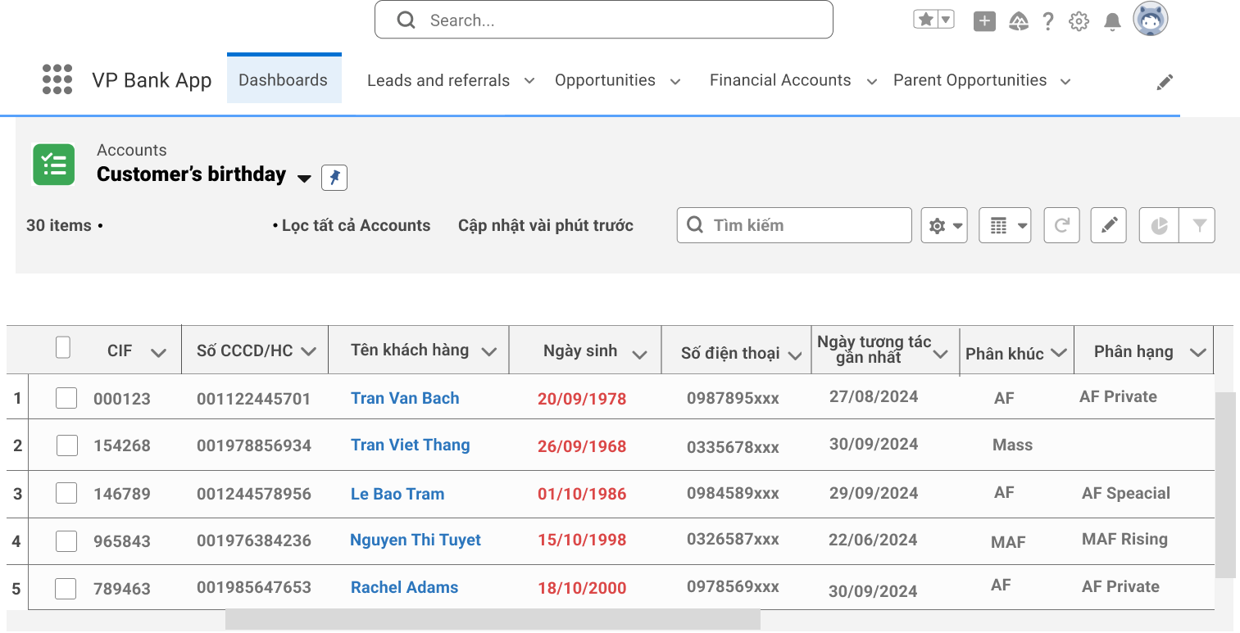

* *Thông tin dữ liệu*

| **STT** | **Trường dữ liệu** | **Mô tả trường** | **Nguồn** | **Định dạng** | **Mã danh mục tham chiếu** | **Hiển thị mặc định**  **trên danh sách**  **(Y/N)** |
| --- | --- | --- | --- | --- | --- | --- |
| Thông tin tổng quan (*dòng thông tin chung*) | | | | | | |
|  | Tổng KH trong danh sách | Tổng số lượng KH trong danh sách  Số lượng KH sẽ thay đổi khi thay đỏi điều kiện lọc | CRM | Number |  | Y |
| Thông tin chung | | | | | | |
|  | CIF | CIF của khách hàng trên T24 | EZ/T24 | Text (255) |  | Y |
|  | Ngày mở CIF | Ngày mở CIF của KH trên T24 | EZ/T24 | Date |  | N |
|  | Số CCCD/CMT/HC… | (Legal ID/Document Num) Thông tin trên giấy tờ tùy thân Số CCCD/CMT/HCtrên T24 | EZ/T24 | Number |  | Y |
|  | Tên khách hàng | Text (255) link: Lấy trường họ và tên có dấu của KH TH KH không lấy được họ và tên có dấu sẽ lấy trường họ và tên không dấu trên T24 | EZ/T24 | Text link |  | Y |
|  | Giới tính | Giới tính của khách hàng | EZ/T24 | Picklist |  | N |
|  | Ngày sinh | Ngày sinh khách hàng | EZ/T24 | Date |  | Y |
|  | Số điện thoại | Số điện thoại của khách hàng (nguồn T24) | EZ/T24 | Phone (40) |  | Y |
|  | Ngày tương tác gần nhất | Thời gian tương tác thành công gần nhất của VPB với KH: gồm Task, Event, Log a Call và bao gồm cả bên Service. Ghi nhận theo ngày gần nhất Task, Event, Log a Call được cập nhật hoàn thành, không bao gồm trạng thái hủy. | CRM | Date |  | Y |
| Thông tin phân khúc | | | | | | |
|  | Phân khúc | Phân khúc khách hàng: AF/MAF/Mass… | EZ/T24 | Picklist | DM_SEGMENT | Y |
|  | Phân hạng | * + - 1. Khách hàng AF được chia làm ba nhóm lớn là AF Private, AF Preferred và AF Specia       2. Khách hàng MAF được chia 4 phân hạng: MAF Champion, MAF Rising, MAF Upper Mega, MAF Mega Với 2 nhóm chính: nhóm MAF core và nhóm Mega. Nhóm MAF core bao gồm 3 phân hạng: Champion - Rising - Upper Mega       3. KH Mass không có thông tin Phân hạng | EZ/T24 | Text (255) | DM_SEGMENT | Y |
| Thông tin chi nhánh & cán bộ bán phụ trách KH | | | | | | |
|  | Mã CN quản lý | Mã chi nhánh quản lý khách hàng/ Book quản lý: VN0010338 | EZ/T24 | Text (255) |  | N |
|  | Tên CN quản lý | Tên chi nhánh quản lý khách hàng/ Book quản lý: VPBank Láng Hạ | EZ/T24 | Text (255)  Text link |  | N |
|  | Mã DAO CBBH | DAO cán bộ bán hàng gắn với KH | EZ/T24 | Text (255) |  | N |
|  | Tên CBBH | Tên CBBH phụ trách khách hàng. | EZ/T24 | Text link |  | N |
| Gợi ý bán | | | | | | |
|  | Gợi ý bán 1 | Gợi ý bán sản phẩm từ Model AI của EDA | EDA | Text (255) |  | Y |
|  | Gợi ý bán 2 | Gợi ý bán sản phẩm từ Model AI của EDA | EDA | Text (255) |  | Y |
|  | Gợi ý bán 3 | Gợi ý bán sản phẩm từ Model AI của EDA | EDA | Text (255) |  | Y |
| AUM | | | | | | |
|  | AUM tại ngày dữ liệu | AUM cuối kỳ (Tổng tài sản của khách hàng) tại ngày T-1 | CRM | Currency |  | Y |
|  | AUM trung bình tháng trước | AUM (Tổng tài sản của khách hàng) trung bình của tháng trước | CRM | Currency |  | N |
|  | AUM trung bình 3 tháng gần nhất | AUM (Tổng tài sản của khách hàng) trung bình trong 3 tháng gần nhất | CRM | Currency |  | Y |

* + - Các Action trên màn hình

| **Action** | **Điều hướng** | **Mã chức năng** | **Mục/ Tài liệu tham chiếu** |
| --- | --- | --- | --- |
| 1.Click vào Text link “Tên khách hàng” | Hệ thống điều hướng sang màn hình Customer 360 của KH | C360 | Tài liệu “Đặc Tả Yêu Cầu Phần Mềm Sales - Customer 360” |
| 2.Click vào Text link:  “Tên CN quản lý” | Hệ thống điều hướng sang màn hình chi tiết chi nhánh | DETAIL_01 | Mục II.2.10.1 |
| 3.Click vào Text link:  “Tên CBBH” | Hệ thống điều hướng sang màn hình chi tiết CBBH | DETAIL_02 | Mục II.2.10.2 |
| 4.Click vào :  “Số điện thoại” | Hệ thống kết nối với 3CX để thực hiện cuộc gọi với khách hàng |  | Mục III.1.3.SA.01.3, Tài liệu “Đặc Tả Yêu Cầu Phần Mềm Sales Activities, Task Management, Contact Planning” |



**Trong đó:** AUM (Tổng tài sản của khách hàng) tại ngày T-1= Số dư tiền gửi tiết kiệm trung bình tháng + Số dư tài khoản thanh toán trung bình tháng + Giá trị hợp đồng trái phiếu + Giá trị hợp đồng chứng chỉ quỹ

* Số dư tiền gửi tiết kiệm trung bình tháng: Số dư tiền gửi tiết kiệm trung bình từ ngày đầu tháng đến ngày T-1 của Khách hàng
* Số dư tài khoản thanh toán trung bình tháng: Số dư tài khoản thanh toán trung bình từ ngày đầu tháng đến ngày T-1 của Khách hàng
* Giá trị hợp đồng trái phiếu: Tổng số dư trái phiếu tại ngày T-1 của Khách hàng
* Giá trị hợp đồng chứng chỉ quỹ: Tổng số dư tại ngày T-1 của Khách hàng



















PORT.06 – Xem danh sách KH mới

* *Mô tả chức năng*

|  |  |
| --- | --- |
| **Mô tả** | Chức năng hỗ trợ NSD nhìn thấy danh sách khách hàng mới xuất hiện trong port của CBBH hoặc DVKD (CBQL của đơn vị kinh doanh) trong vòng 30 ngày . |
| **Actor** | CBBH, CBQL, HO phân khúc |
| **Các bước xử lý** | 1.User đăng nhập hệ thống  2.Truy cập màn hình Account  3.Chọn list view “Khách hàn mới” |
| **Kết quả đầu ra** | Hệ thống hiển thị màn hình danh sách khách hàng mới xuất hiện trong port của CBBH hoặc DVKD(CBQL của đơn vị kinh doanh) trong vòng 30 ngày. |

* *Màn hình minh họa*

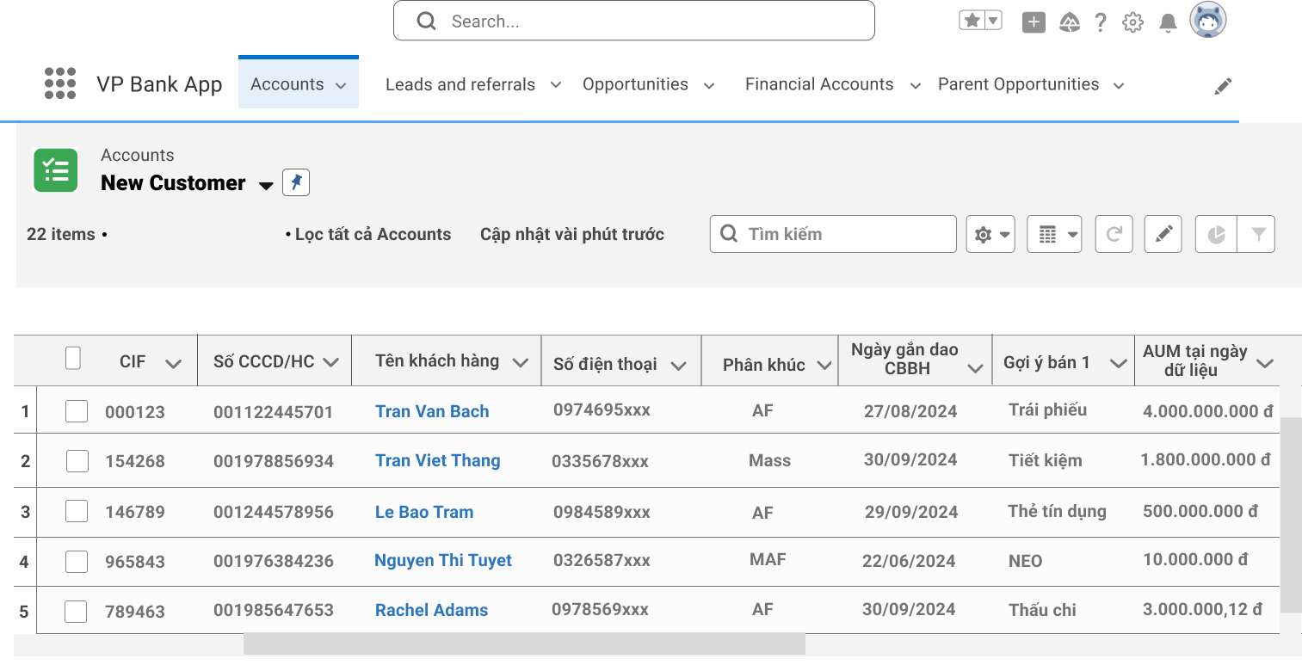

* *Thông tin dữ liệu*

| **STT** | **Trường dữ liệu** | **Mô tả trường** | **Nguồn** | **Định dạng** | **Mã danh mục tham chiếu** | **Hiển thị mặc định**  **trên danh sách**  **(Y/N)** |
| --- | --- | --- | --- | --- | --- | --- |
| Thông tin tổng quan (*dòng thông tin chung*) | | | | | | |
|  | Tổng KH trong danh sách | Tổng số lượng KH trong danh sách  Số lượng KH sẽ thay đổi khi thay đỏi điều kiện lọc | CRM | Number |  | Y |
| Thông tin chung | | | | | | |
|  | CIF | CIF của khách hàng trên T24 | EZ/T24 | Text (255) |  | Y |
|  | Ngày mở CIF | Ngày mở CIF của KH trên T24 | EZ/T24 | Date |  | N |
|  | Số CCCD/CMT/HC… | (Legal ID/Document Num) Thông tin trên giấy tờ tùy thân Số CCCD/CMT/HC trên T24 | EZ/T24 | Number |  | Y |
|  | Tên khách hàng | Text (255) link: Lấy trường họ và tên có dấu của KH TH KH không lấy được họ và tên có dấu sẽ lấy trường họ và tên không dấu trên T24 | EZ/T24 | Text (255)  Text link |  | Y |
|  | Giới tính | Giới tính của khách hàng | EZ/T24 | Picklist |  | N |
|  | Ngày sinh | Ngày sinh khách hàng | EZ/T24 | Date |  | N |
|  | Số điện thoại | Số điện thoại của khách hàng (nguồn T24) | EZ/T24 | Phone (40) |  | Y |
| Thông tin phân khúc | | | | | | |
|  | Phân khúc | Phân khúc khách hàng: AF/MAF/Mass… | EZ/T24 | Picklist | DM_SEGMENT | Y |
|  | Phân hạng | * + - 1. Khách hàng AF được chia làm ba nhóm lớn là AF Private, AF Preferred và AF Special       2. Khách hàng MAF được chia 4 phân hạng: MAF Champion, MAF Rising, MAF Upper Mega, MAF Mega Với 2 nhóm chính: nhóm MAF core và nhóm Mega. Nhóm MAF core bao gồm 3 phân hạng: Champion - Rising - Upper Mega       3. KH Mass không có thông tin Phân hạng | EZ/T24 | Text (255) | DM_SEGMENT | Y |
|  | Ngày định danh | Ngày gần nhất KH được định danh lên phân khúc hiện tại.  KH AF lấy Ngày định danh AF gần nhất  KH MAF lấy Ngày định danh MAF gần nhất  KH Mass không có ngày định danh | EZ/T24 | Date |  | N |
| Thông tin chi nhánh & cán bộ bán phụ trách KH | | | | | | |
|  | Mã CN quản lý | Mã chi nhánh quản lý khách hàng/ Book quản lý: VN0010338 | EZ/T24 | Text (255) |  | N |
|  | Tên CN quản lý | Tên chi nhánh quản lý khách hàng/ Book quản lý: VPBank Láng Hạ | EZ/T24 | Text (255) |  | N |
|  | Mã DAO CBBH | DAO cán bộ bán hàng gắn với KH | EZ/T24 | Text (255) |  | N |
|  | Tên CBBH | Tên CBBH phụ trách khách hàng. | EZ/T24 | Text (255) |  | N |
|  | Ngày gắn Dao CBBH | Ngày gắn DAO quản lý cho CBBH | EZ/T24 | Date |  | Y |
| Gợi ý bán | | | | | | |
|  | Gợi ý bán 1 | Gợi ý bán sản phẩm từ Model AI của EDA | EDA | Text (255) |  | Y |
|  | Gợi ý bán 2 | Gợi ý bán sản phẩm từ Model AI của EDA | EDA | Text (255) |  | Y |
|  | Gợi ý bán 3 | Gợi ý bán sản phẩm từ Model AI của EDA | EDA | Text (255) |  | Y |
| AUM | | | | | | |
|  | AUM tại ngày dữ liệu | AUM cuối kỳ (Tổng tài sản của khách hàng) tại ngày T-1 | CRM | Currency |  | Y |
|  | AUM trung bình tháng trước | AUM (Tổng tài sản của khách hàng) trung bình của tháng trước | CRM | Currency |  | N |
|  | AUM trung bình 3 tháng gần nhất | AUM (Tổng tài sản của khách hàng) trung bình trong 3 tháng gần nhất | CRM | Currency |  | Y |

* + - Các Action trên màn hình

|  |  |  |  |
| --- | --- | --- | --- |
| **Action** | **Điều hướng** | **Mã chức năng** | **Mục/ Tài liệu tham chiếu** |
| 1.Click vào Text link “Tên khách hàng” | Hệ thống điều hướng sang màn hình Customer 360 của KH | C360 | Tài liệu “Đặc Tả Yêu Cầu Phần Mềm Sales - Customer 360” |
| 2.Click vào Text link:  “Tên CN quản lý” | Hệ thống điều hướng sang màn hình chi tiết chi nhánh | DETAIL_01 | Mục II.2.10.1 |
| 3.Click vào Text link:  “Tên CBBH” | Hệ thống điều hướng sang màn hình chi tiết CBBH | DETAIL_02 | Mục II.2.10.2 |
| 4.Click vào :  “Số điện thoại” | Hệ thống kết nối với 3CX để thực hiện cuộc gọi với khách hàng |  | Mục III.1.3.SA.01.3, Tài liệu “Đặc Tả Yêu Cầu Phần Mềm Sales Activities, Task Management, Contact Planning” |

**Trong đó:** AUM (Tổng tài sản của khách hàng) tại ngày T-1= Số dư tiền gửi tiết kiệm trung bình tháng + Số dư tài khoản thanh toán trung bình tháng + Giá trị hợp đồng trái phiếu + Giá trị hợp đồng chứng chỉ quỹ

* Số dư tiền gửi tiết kiệm trung bình tháng: Số dư tiền gửi tiết kiệm trung bình từ ngày đầu tháng đến ngày T-1 của Khách hàng
* Số dư tài khoản thanh toán trung bình tháng: Số dư tài khoản thanh toán trung bình từ ngày đầu tháng đến ngày T-1 của Khách hàng
* Giá trị hợp đồng trái phiếu: Tổng số dư trái phiếu tại ngày T-1 của Khách hàng
* Giá trị hợp đồng chứng chỉ quỹ: Tổng số dư tại ngày T-1 của Khách hàng











PORT.07 – Xem danh sách KH AF tăng ròng ( Tăng Net AF)

* *Mô tả chức năng*

|  |  |
| --- | --- |
| **Mô tả** | Chức năng hỗ trợ NSD nhìn thấy sự biến động các KH trong port của mình: KH AF Core (AF Private , AF Preferred) được định danh/mới được gắn DAO CBBH. Chi tiết ở phần “Thông tin dữ liệu” |
| **Actor** | CBBH, CBQL, HO phân khúc |
| **Các bước xử lý** | 1.User đăng nhập hệ thống  2.Truy cập màn hình Account  3.Chọn list view “Khách hàng AF tăng ròng” |
| **Kết quả đầu ra** | Hệ thống hiển thị màn hình danh sách khách hàng: tăng Net Core AF  1. Tăng NET AF: Khách AF Private và AF Preferred (core) mới phát sinh trong port của CBBH tại tháng báo cáo (T). Chưa có trong port hoặc có nhưng được ghi nhận AF tại tháng (T-1)  **Ghi nhận tăng ròng trong trường hợp đổi DAO**  1. Nếu KH xuống hạng trong tháng đổi DAO, ghi nhận giảm ròng cho CBBH bàn giao  2. Nếu KH tăng hạng trong tháng đổi DAO ghi nhận tăng ròng cho CBBH nhận bàn giao |

* *Màn hình minh họa*

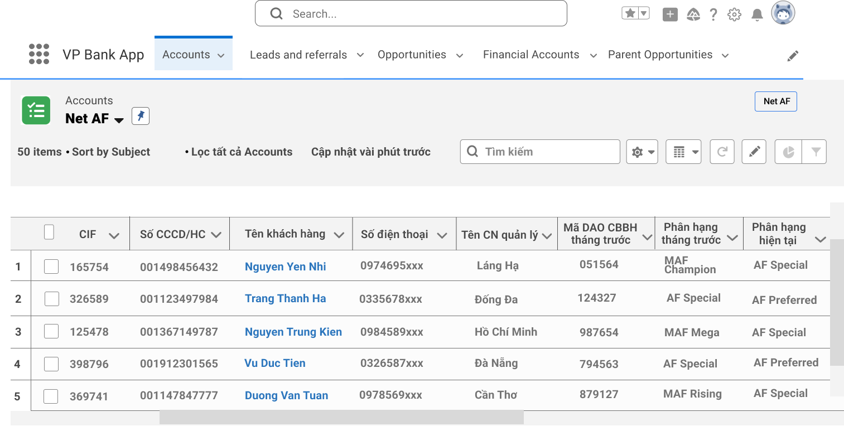

* *Thông tin dữ liệu*

| **STT** | **Trường dữ liệu** | **Mô tả trường** | **Nguồn** | | **Định dạng** | **Mã danh mục tham chiếu** | **Hiển thị mặc định**  **trên danh sách**  **(Y/N)** |
| --- | --- | --- | --- | --- | --- | --- | --- |
| Số tổng  (**Lưu ý**: 3 trường thông tin số lượng Net AF/Tăn AF/Giảm AF sẽ chuyển xem ở dạng báo cáo mục II.2.8.1) | | | | | | | |
|  | Net AF | Tổng số KH AF Private và Preferred tháng (T) - Tổng số KH AF Private và Preferred tháng (T-1) | | CRM | Number |  | Y |
|  | Tăng AF | Tổng số KH trong Port lên hạng AF Private và Preferred và trường hợp ghi nhận tăng ròng theo logic đổi DAO:  1. Nếu KH xuống hạng trong tháng đổi DAO, ghi nhận giảm ròng cho CBBH bàn giao  2. Nếu KH tăng hạng trong tháng đổi DAO ghi nhận tăng ròng cho CBBH nhận bàn giao | | CRM | Number |  | Y |
|  | Giảm AF | Tổng KH trong port tụt hạng AF Private và Preferred và KH giảm ròng theo logic đổi DAO:  1. Nếu KH xuống hạng trong tháng đổi DAO, ghi nhận giảm ròng cho CBBH bàn giao  2. Nếu KH tăng hạng trong tháng đổi DAO ghi nhận tăng ròng cho CBBH nhận bàn giao | | CRM | Number |  | Y |
| Thông tin chung | | | | | | | |
|  | CIF | CIF của khách hàng trên T24 | | EZ/T24 | Text (255) |  | Y |
|  | Ngày mở CIF | Ngày mở CIF của KH trên T24 | | EZ/T24 | Date |  | N |
|  | Số CCCD/CMT/HC | (Legal ID/Document Num) Thông tin trên giấy tờ tùy thân Số CCCD/CMT/HCtrên T24 | | EZ/T24 | Number |  | Y |
|  | Tên khách hàng | Lấy trường họ và tên có dấu của KH TH KH không lấy được họ và tên có dấu sẽ lấy trường họ và tên không dấu trên T24 | | EZ/T24 | Text (255)  Text link |  | Y |
|  | Số điện thoại | Số điện thoại của khách hàng (nguồn T24) | | EZ/T24 | Phone (40) |  | Y |
| Thông tin chi nhánh và vùng định danh KH | | | | | | | |
|  | Mã CN quản lý | Mã chi nhánh quản lý khách hàng/ Book quản lý: VN0010338 | | EZ/T24 | Text (255) |  | N |
|  | Tên CN quản lý | Tên chi nhánh quản lý khách hàng/ Book quản lý: VPBank Láng Hạ | | EZ/T24 | Text (255)  Text link |  | Y |
|  | Tên vùng | Vùng quản lý khách hàng. VD: Vùng 1 | | CRM | Text (255) |  | N |
| Thông tin DAO phụ trách | | | | | | | |
|  | Mã DAO CBBH tháng trước | DAO cán bộ bán hàng gắn với KH thời điểm ngày cuối cùng tháng trước | | EZ/T24 | Text (255) |  | Y |
|  | Tên CBBH tháng trước | Tên CBBH phụ trách khách hàng thời điểm ngày cuối cùng tháng trước | | EZ/T24 | Text (255) Text link |  | N |
|  | Mã DAO CBBH tháng này | Mã DAO CBBH phụ trách KH hiện tại | | EZ/T24 | Text (255) |  | Y |
|  | Tên CBBH tháng này | Tên CBBH phụ trách khách hàng hiện tại | | EZ/T24 | Text (255)  Text link |  | N |
|  | DAO ghi nhận net | Mã DAO CBBH ghi nhận net theo logic:  1. Nếu KH xuống hạng trong tháng đổi DAO, ghi nhận giảm ròng cho CBBH bàn giao  2. Nếu KH tăng hạng trong tháng đổi DAP ghi nhận tăng ròng cho CBBH nhận bàn giao | | CRM | Text (255) |  | Y |
|  | Phân loại | Phân loại: Tăng Net hoặc giảm Net. Trường CRM tự tạo để đánh dấu | | CRM | Text (255) | DM_NET_  INCREASE_  DECREASE | Y |
| Thông tin phân khúc, phân hạng | | | | | | | |
|  | Phân hạng tháng trước | Phân hạng của KH tại cuối kỳ tháng trước  1. Khách hàng AF được chia làm ba nhóm lớn là AF Private, AF Preferred và AF Special. AF core bao gồm AF Private, AF Preferred  2. Khách hàng MAF được chia 4 phân hạng: MAF Champion, MAF Rising, MAF Upper Mega, MAF Mega. Nhóm MAF core bao gồm 3 phân hạng: Champion - Rising - Upper Mega | | EZ/T24 | Text (255) |  | Y |
|  | Phân hạng hiện tại | Phân hạng của KH tại thời điểm dữ liệu 1. Khách hàng AF được chia làm ba nhóm lớn là AF Private, AF Preferred và AF Special 2. Khách hàng MAF được chia 4 phân hạng: MAF Champion, MAF Rising, MAF Upper Mega, MAF Mega Với 2 nhóm chính: nhóm MAF core và nhóm Mega. Nhóm MAF core bao gồm 3 phân hạng: Champion - Rising - Upper Mega | | EZ/T24 | Text (255) |  | Y |

* + - Các Action trên màn hình

| **Action** | **Điều hướng** | **Mã chức năng** | **Mục/ Tài liệu tham chiếu** |
| --- | --- | --- | --- |
| 1.Click vào Text link “Tên khách hàng” | Hệ thống điều hướng sang màn hình Customer 360 của KH | C360 | Tài liệu “Đặc Tả Yêu Cầu Phần Mềm Sales - Customer 360” |
| 2.Click vào :  “Số điện thoại” | Hệ thống kết nối với 3CX để thực hiện cuộc gọi với khách hàng |  | Mục III.1.3.SA.01.3, Tài liệu “Đặc Tả Yêu Cầu Phần Mềm Sales Activities, Task Management, Contact Planning” |
| 3.Click vào Text link:  “Tên CN quản lý” | Hệ thống điều hướng sang màn hình chi tiết chi nhánh | DETAIL_01 | Mục II.2.10.1 |

Xem báo cáo số lượng KH AF tăng giảm ròng

Hỗ trợ NSD nhìn thấy số lượng KH AF tăng giảm ròng dưới dạng báo cáo

Bước 1: User đăng nhập hệ thống

Bước 2: Truy cập màn hình Account

Bước 3: Chọn listview “Net AF”

Bước 4: Click vào nút “Net AF” trên màn hình Net AF

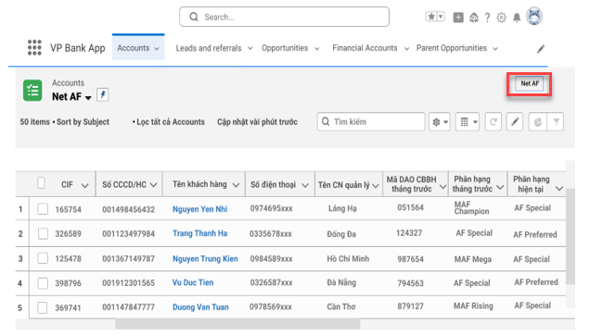

Bước 5: Hệ thống điều hướng đến Dashboard AF gồm 3 báo cáo sau:

| STT | Tên báo cáo | Mô tả | Nguồn |
| --- | --- | --- | --- |
| 1 | Net AF | Tổng số KH AF Private và Preferred tháng (T) - Tổng số KH AF Private và Preferred tháng (T-1) | CRM |
| 2 | Tăng AF | Tổng số KH trong Port lên hạng AF Private và Preferred và trường hợp ghi nhận tăng ròng theo logic đổi DAO:  1. Nếu KH xuống hạng trong tháng đổi DAO, ghi nhận giảm ròng cho CBBH bàn giao  2. Nếu KH tăng hạng trong tháng đổi DAO ghi nhận tăng ròng cho CBBH nhận bàn giao | CRM |
| 3 | Giảm AF | Tổng KH trong port tụt hạng AF Private và Preferred và KH giảm ròng theo logic đổi DAO:  1. Nếu KH xuống hạng trong tháng đổi DAO, ghi nhận giảm ròng cho CBBH bàn giao  2. Nếu KH tăng hạng trong tháng đổi DAO ghi nhận tăng ròng cho CBBH nhận bàn giao | CRM |

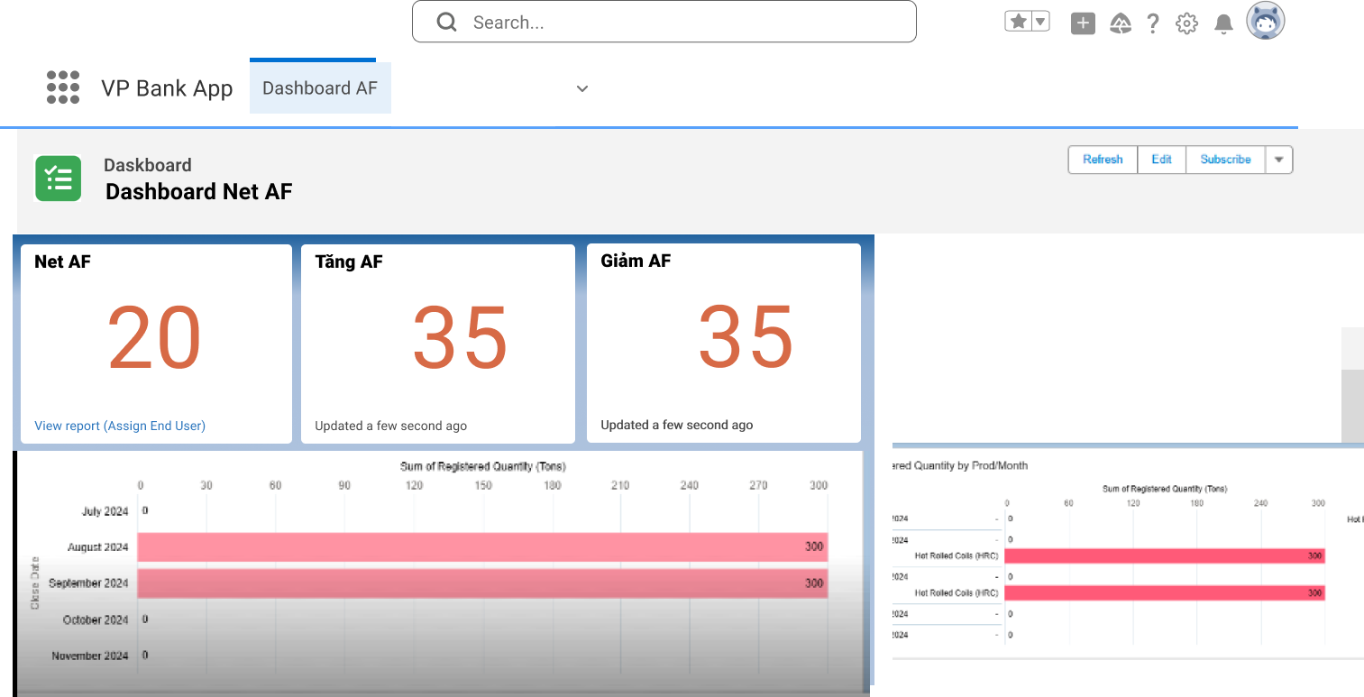

Mỗi báo cáo hiển thị các thông tin sau:

* + - Tên báo cáo
    - Số lượng: Chính là thông tin số lượng KH tương ứng của mỗi báo cáo
    - Action: View report

Bước 6: User nhấn vào View report, hệ thống hiển thị màn hình chi tiết báo cáo là danh sách các KH tương ứng.

PORT.08 – Xem danh sách KH AF giảm ròng (Giảm net AF)

* *Mô tả chức năng*

|  |  |
| --- | --- |
| **Mô tả** | Chức năng hỗ trợ NSD nhìn thấy sự biến động các KH trong port của mình: KH AF Core (AF Private , AF Preferred) mới tụt hạng. Chi tiết ở phần “Thông tin dữ liệu” |
| **Actor** | CBBH, CBQL, HO phân khúc |
| **Các bước xử lý** | 1.User đăng nhập hệ thống  2.Truy cập màn hình Account  3.Chọn list view “Khách hàng AF gairm ròng” |
| **Kết quả đầu ra** | Hệ thống hiển thị màn hình danh sách khách hàng: giảm Net Core AF  1. Giảm NET AF: Khách AF Private và AF Preferred trong port của CBBH tại tháng (T-1) nhưng không có tại tháng báo cáo. Không thuộc port của CBBH nữa hoặc tụt hạng AF  **Ghi nhận tăng ròng trong trường hợp đổi DAO**  1. Nếu KH xuống hạng trong tháng đổi DAO, ghi nhận giảm ròng cho CBBH bàn giao  2. Nếu KH tăng hạng trong tháng đổi DAO ghi nhận tăng ròng cho CBBH nhận bàn giao |

* *Thông tin dữ liệu*

Các trường hiển thị trên danh sách tham chiếu Thông tin dữ liệu tại mục II.2.8

PORT.09 – Xem danh sách KH MAF tăng ròng (Tăng Net MAF)

* **Mô tả chức năng**

|  |  |
| --- | --- |
| **Mô tả** | Chức năng hỗ trợ NSD nhìn thấy sự biến động các KH trong port của mình: KH MAF Core (Champion, Rising, Upper Mega) được định danh/mới được gắn DAO CBBH. |
| **Actor** | CBBH, CBQL, HO phân khúc |
| **Các bước xử lý** | 1.User đăng nhập hệ thống  2.Truy cập màn hình Account  3.Chọn list view “Khách hàng MAF tăng ròng” |
| **Kêt quả đầu ra** | Hệ thống hiển thị màn hình danh sách khách hàng: tăng Net Core MAF  1. Tăng NET Core MAF: Khách MAF Core mới phát sinh trong port của CBBH tại tháng báo cáo (T). Chưa có trong port hoặc có nhưng được ghi nhận MAF tại tháng (T-1)  **Logic ghi nhận tăng ròng trong trường hợp đổi DAO**  1. Nếu KH xuống hạng Mass hoặc Mega trong tháng đổi DAO, ghi nhận giảm ròng cho CBBH bàn giao (DAO tháng T-1)  2. Nếu KH tăng hạng lên AF trong tháng mà vẫn giữ DAO quản lý thì không tin tăng/giảm ròng |

* **Màn hình minh họa**

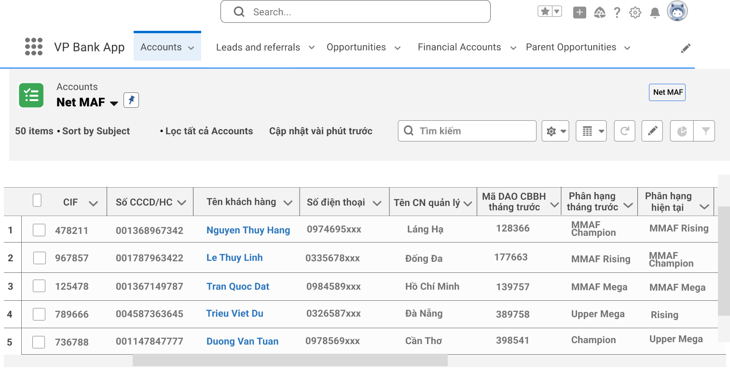

* **Thông tin dữ liệu**



| **STT** | **Trường dữ liệu** | **Mô tả trường** | **Nguồn** | **Định dạng** | **Mã danh mục**  **tham chiếu** | **Hiển thị mặc định**  **trên danh sách**  **(Y/N)** |
| --- | --- | --- | --- | --- | --- | --- |
| Số tổng  (**Lưu ý**: 3 trường thông tin số lượng Net MAF/Tăn MAF/Giảm MAF sẽ chuyển xem ở dạng báo cáo mục II.2.9.1) | | | | | | | |
|  | Net MAF | Tổng số KH Core MAF tháng (T) - Tổng số KH Core MAF tháng (T-1) | CRM | Number |  | Y |
|  | Tăng MAF | Tổng KH trong Port lên hạng Core MAF hoặc KH Core MAF được gắn DAO CBBH theo logic :  1. Nếu KH xuống hạng Mass hoặc Mega trong tháng đổi DAO, ghi nhận giảm ròng cho CBBH bàn giao (DAO tháng T-1)  2. Nếu KH tăng hạng lên AF trong tháng mà vẫn giữ DAO quản lý thì không tin tăng/giảm ròng | CRM | Number |  | Y |
|  | Giảm MAF | Tổng KH trong port tụt hạng Core MAF và TH ghi nhận giảm Net MAF trong logic đổi DAO | CRM | Number |  | Y |
| Thông tin chung | | | | | | | |
|  | CIF | CIF của khách hàng trên T24 | EZ/T24 | Text (255) |  | Y |
|  | Ngày mở CIF | Ngày mở CIF của KH trên T24 | EZ/T24 | Date |  | N |
|  | Số CCCD/CMT/HC… | (Legal ID/Document Num) Thông tin trên giấy tờ tùy thân Số CCCD/CMT/HCtrên T24 | EZ/T24 | Number |  | Y |
|  | Tên khách hàng | Lấy trường họ và tên có dấu của KH TH KH không lấy được họ và tên có dấu sẽ lấy trường họ và tên không dấu trên T24 | EZ/T24 | Text link |  | Y |
|  | Số điện thoại | Số điện thoại của khách hàng (nguồn T24) | EZ/T24 | Phone (40) |  | Y |
| Thông tin chi nhánh & vùng định danh KH | | | | | | | |
|  | Mã CN quản lý | Mã chi nhánh quản lý khách hàng/ Book quản lý: VN0010338 | EZ/T24 | Text (255) |  | N |
|  | Tên CN quản lý | Tên chi nhánh quản lý khách hàng/ Book quản lý: VPBank Láng Hạ | EZ/T24 | Text (255)  Text link |  | Y |
|  | Tên vùng | Vùng quản lý khách hàng. VD: Vùng 1 | CRM | Text (255) |  | N |
| Thông tin DAO phụ trách | | | | | | | |
|  | Mã DAO CBBH tháng trước | DAO cán bộ bán hàng gắn với KH thời điểm ngày cuối cùng tháng trước | EZ/T24 | Text (255) |  | Y |
|  | Tên CBBH tháng trước | Tên CBBH phụ trách khách hàng thời điểm ngày cuối cùng tháng trước | EZ/T24 | Text (255)  Text link |  | N |
|  | Mã DAO CBBH tháng này | Mã DAO CBBH phụ trách KH hiện tại | EZ/T24 | Text (255) |  | Y |
|  | Tên CBBH tháng này | Tên CBBH phụ trách khách hàng hiện tại | EZ/T24 | Text (255)Text link |  | N |
|  | DAO ghi nhận net | Mã DAO CBBH ghi nhận net theo logic  1. Nếu KH xuống hạng Mass hoặc Mega trong tháng đổi DAO, ghi nhận giảm ròng cho CBBH bàn giao (DAO tháng T-1)  2. Nếu KH tăng hạng lên AF trong tháng mà vẫn giữ DAO quản lý thì không tin tăng/giảm ròng | CRM | Text (255) |  | Y |
|  | Phân loại | Phân loại: Tăng Net hoặc giảm Net. Trường CRM tự tạo để đánh dấu | CRM | Text (255) | DM_NET_INCREASE  _DECREASE | Y |
| Thông tin phân khúc, phân hạng | | | | | | | |
|  | Phân hạng tháng trước | Phân hạng của KH tại cuối kỳ tháng trước 1. Khách hàng AF được chia làm ba nhóm lớn là AF Private, AF Preferred và AF Special. AF core bao gồm AF Private, AF Preferred  2. Khách hàng MAF được chia 4 phân hạng: MAF Champion, MAF Rising, MAF Upper Mega, MAF Mega. Nhóm MAF core bao gồm 3 phân hạng: Champion - Rising - Upper Mega | EZ/T24 | Text (255) |  | Y |
|  | Phân hạng hiện tại | Phân hạng của KH tại thời điểm dữ liệu  1. Khách hàng AF được chia làm ba nhóm lớn là AF Private, AF Preferred và AF Special. AF core bao gồm AF Private, AF Preferred  2. Khách hàng MAF được chia 4 phân hạng: MAF Champion, MAF Rising, MAF Upper Mega, MAF Mega. Nhóm MAF core bao gồm 3 phân hạng: Champion - Rising - Upper Mega | EZ/T24 | Text (255) |  | Y |

* + - Các Action trên màn hình

|  |  |  |  |
| --- | --- | --- | --- |
| **Action** | **Điều hướng** | **Mã chức năng** | **Mục/ Tài liệu tham chiếu** |
| 1.Click vào Text link “Tên khách hàng” | Hệ thống điều hướng sang màn hình Customer 360 của KH | C360 | Tài liệu “Đặc Tả Yêu Cầu Phần Mềm Sales - Customer 360” |
| 2.Click vào :  “Số điện thoại” | Hệ thống kết nối với 3CX để thực hiện cuộc gọi với khách hàng |  | Mục III.1.3.SA.01.3, Tài liệu “Đặc Tả Yêu Cầu Phần Mềm Sales Activities, Task Management, Contact Planning” |
| 2.Click vào Text link:  “Tên CN quản lý” | Hệ thống điều hướng sang màn hình chi tiết chi nhánh | DETAIL_01 | Mục II.2.10.1 |











Xem báo cáo số lượng KH MAF tăng giảm ròng

Hỗ trợ NSD nhìn thấy số lượng KH MAF tăng giảm ròng dưới dạng báo cáo

Bước 1: User đăng nhập hệ thống

Bước 2: Truy cập màn hình Account

Bước 3: Chọn listview “Net MAF”

Bước 4: Click vào nút “Net MAF” trên màn hình Net MAF

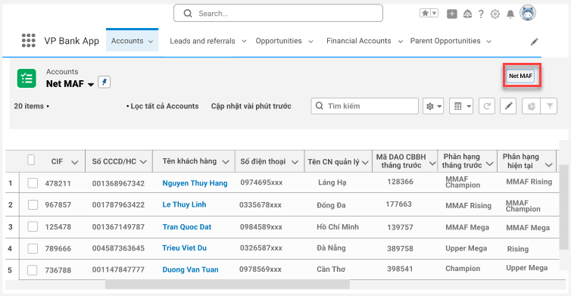

Bước 5: Hệ thống điều hướng đến Dashboard MAF gồm 3 báo cáo sau:

| STT | Tên báo cáo | Mô tả | Nguồn |
| --- | --- | --- | --- |
| 1 | Net MAF | Tổng số KH Core MAF tháng (T) - Tổng số KH Core MAF tháng (T-1) | CRM |
| 2 | Tăng MAF | Tổng KH trong Port lên hạng Core MAF hoặc KH Core MAF được gắn DAO CBBH theo logic :  1. Nếu KH xuống hạng Mass hoặc Mega trong tháng đổi DAO, ghi nhận giảm ròng cho CBBH bàn giao (DAO tháng T-1)  2. Nếu KH tăng hạng lên AF trong tháng mà vẫn giữ DAO quản lý thì không tin tăng/giảm ròng | CRM |
| 3 | Giảm MAF | Tổng KH trong port tụt hạng Core MAF và TH ghi nhận giảm Net MAF trong logic đổi DAO | CRM |

Mỗi báo cáo hiển thị với các thông tin sau:

- Tên báo cáo

- Số lượng: Chính là thông tin số lượng KH tương ứng của mỗi báo cáo

- Action: View report

Bước 6: User nhấn vào View report, hệ thống hiển thị màn hình chi tiết báo cáo là danh sách các KH tương ứng.

PORT.10 - Xem danh sách KH MAF giảm ròng (Giảm Net MAF)

|  |  |
| --- | --- |
| **Mô tả** | Chức năng hỗ trợ NSD nhìn thấy sự biến động các KH trong port của mình: KH MAF Core (Champion, Rising, Upper Mega) mới tụt hạng. |
| **Actor** | CBBH, CBQL, HO phân khúc |
| **Các bước xử lý** | 1.User đăng nhập hệ thống  2.Truy cập màn hình Account  3.Chọn list view “Khách hàng MAF gairm ròng” |
| **Kêt quả đầu ra** | Hệ thống hiển thị màn hình danh sách khách hàng: giảm Net Core MAF  1. Giảm NET MAF: Khách MAF Core trong port của CBBH tại tháng (T-1) nhưng không có tại tháng báo cáo. Không thuộc port của CBBH nữa hoặc tụt hạng MAF  **Logic ghi nhận tăng ròng trong trường hợp đổi DAO**  1. Nếu KH xuống hạng Mass hoặc Mega trong tháng đổi DAO, ghi nhận giảm ròng cho CBBH bàn giao (DAO tháng T-1)  2. Nếu KH tăng hạng lên AF trong tháng mà vẫn giữ DAO quản lý thì không tin tăng/giảm ròng |

* *Thông tin dữ liệu*

Các trường hiển thị trên danh sách tham chiếu Thông tin dữ liệu tại mục II.2.10

PORT.11 - Xem danh sách KH mới out Port

* *Mô tả chức năng*

|  |  |
| --- | --- |
| **Mô tả** | Chức năng hỗ trợ NSD nhìn thấy danh sách KH mới out khỏi Port của CBBH. |
| **Actor** | CBBH, CBQL, HO phân khúc |
| **Các bước xử lý** | 1.User đăng nhập hệ thống  2.Truy cập màn hình Account  3.Chọn list view “Khách hàng mới out Port” |
| **Kêt quả đầu ra** | Hệ thống hiển thị màn hình danh sách khách hàng mới out khỏi Port của CBBH, hiển thị trong Portfolio trong vòng T + 30 ngày trong đó ngày T là ngày out Portfolio. |

* *Thông tin dữ liệu*

Các trường hiển thị trên danh sách tham chiếu Thông tin dữ liệu tại mục II.2.2

Xem thông chi tiết Chi nhánh, CBBH

DETAIL_01 - Màn hình chi tiết chi nhánh

* *Mô tả chức năng*

|  |  |
| --- | --- |
| **Mô tả** | Chức năng hỗ trợ NSD nhìn thấy thông tin chi tiết chi nhánh. Chi tiết ở phần “Thông tin dữ liệu” |
| **Các bước xử lý** | 1.User đăng nhập ào hệ thống.  2. User click vào Text link từ các màn hình có Text link “Tên CN quản lý” |
| **Kết quả đầu ra** | Hệ thống mở ra màn hình popup thông tin chi tiết chi nhánh |

* *Thông tin dữ liệu*

| **STT** | **Trường dữ liệu** | **Định dạng** | **Ghi chú** |
| --- | --- | --- | --- |
|  | Mã chi nhánh | Text (255) |  |
|  | Tên chi nhánh | Text (255)  Text link |  |
|  | Giám đốc chi nhánh | Text (255  Text link |  |
|  | Khu vực | Text (255) | Trường Khu vực chỉ hiển thị khi chi nhánh không thuộc chi nhánh Core |
|  | Vùng | Text (255) |  |
|  | Miền | Text (255) |  |
|  | Trạng thái | Text (255) |  |

* + - *Màn hình minh họa*

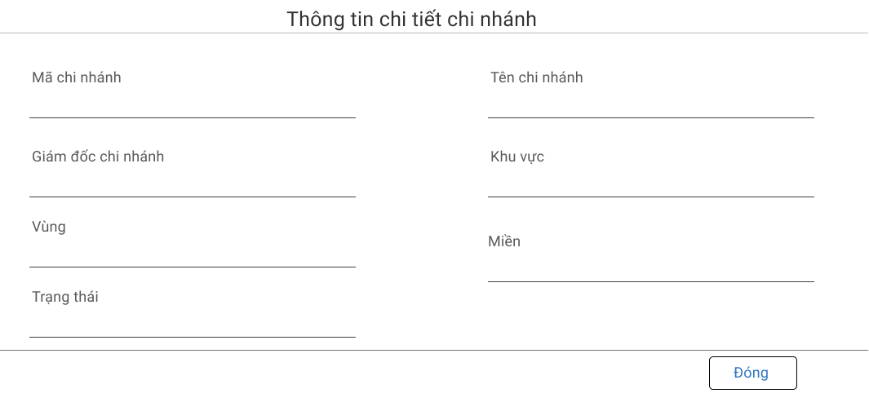

DETAIL_02 - Màn hình chi tiết CBBH

* *Mô tả chức năng*

|  |  |
| --- | --- |
| **Mô tả** | Chức năng hỗ trợ NSD nhìn thấy thông tin chi tiết chi nhánh. Chi tiết ở phần “Thông tin dữ liệu” |
| **Các bước xử lý** | 1.User đăng nhập vào hệ thống.  2.User click vào Text link từ tất cả các màn hình có Text link “Tên CBBH” |
| **Điều kiện đầu ra** | Hệ thống hiển thị popup thông tin chi tiết CBBH |

* *Thông tin dữ liệu*

| **STT** | **Trường dữ liệu** | **Định dạng** |
| --- | --- | --- |
|  | Họ và tên | Text (255) |
|  | Email | Email |
|  | Số điện thoại | Phone (40) |
|  | Trạng thái CBBH | Text (255) |
|  | Ngày vào VPB | Date |
|  | Chức danh | Text (255) |
|  | Vị trí | Text (255) |
|  | Tên chi nhánh quản lý CBBH | Text (255)  Text link |

* *Màn hình minh họa*

Các tính năng

Tìm kiếm

##### **Tìm kiếm trong danh sách**

Bước 1: Tại các màn hình danh sách khách hàng, NSD nhập thông tin tìm kiếm vào search box



Bước 2: NSD có thể nhập thông tin tìm kiếm theo 4 trường CIF/ Legal ID/ Số điện thoại/ Tên khách hàng

Bước 3: Hệ thống tra cứu và hiển thị kết quả tìm kiếm theo đúng thông tin đã nhập.

Cho phép tìm kiếm gần đúng, không phân biệt chữ hoa, chữ thường.

* **Giới hạn tính năng :**

Hạn chế và cân nhắc khi tìm kiếm trên danh sách:

SOSL yêu cầu thuật ngữ tìm kiếm phải từ 2 ký tự trở lên.

Một số trường không thể tìm kiếm được do hạn chế của SOSL:

* + - Lookup fields
    - Derived fields
    - Formula fields
    - Trường không phải là dạng Text (Trường có định dạng là: INTEGER,CURRENCY)

Đối với màn hình dạng listview chỉ có 2.000 bản ghi (do giới hạn của SOQL), nên tìm kiếm sẽ chỉ tìm thấy kết quả trong 2.000 bản ghi đó.

##### **Tìm kiếm toàn hệ thống**

Chức năng hỗ trợ NSD tìm kiếm Khách hàng trên toàn bộ tệp khách hàng của VPB

Bước 1:User đăng nhập hệ thống

Bước 2:Tại search box trên global search:

User chọn Object cần tìm kiếm thông tin: All Object hoặc chọn Object cụ thể

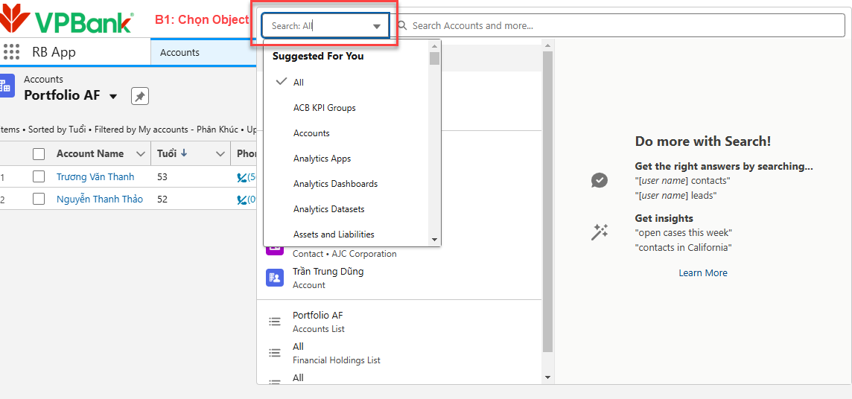

* + - Nếu User chọn All Object, kết quả hiển thị theo các Object mà User được phân quyền view
    - Nếu User chọn một Object cụ thể, kết quả chỉ hiển thị theo Object đã chọn

(Trường hợp người dùng không chọn Object, hệ thống mặc định tìm kiếm trên All Object)

Bước 3: Nhập điều kiện tìm kiếm

Để đáp ứng yêu cầu không hiển thị các trường dữ liệu nhạy cảm ngoài màn hình danh sách List View, sẽ tắt tính năng tìm kiếm khách hàng trên Global Search. Thay vào đó NSD sẽ sử dụng tính năng Advance Search - sẽ được tiếp tục trao đổi trong quá trình triển khai.

Bước 4: Chọn một kết quả theo gợi ý tìm kiếm hoặc nhấn Enter để hiển thị tất cả các kết quả



* + - Chọn 1 kết quả tìm kiếm theo gợi ý

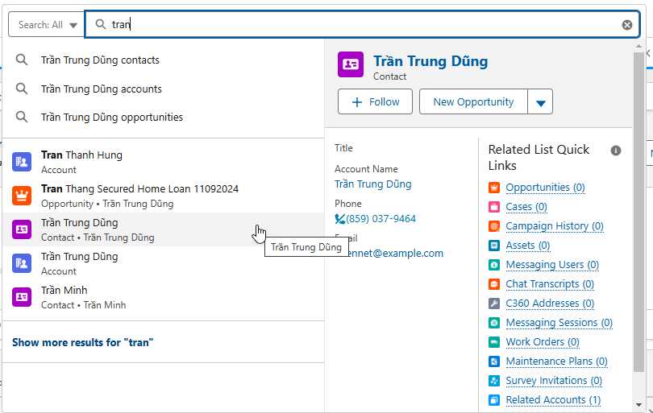

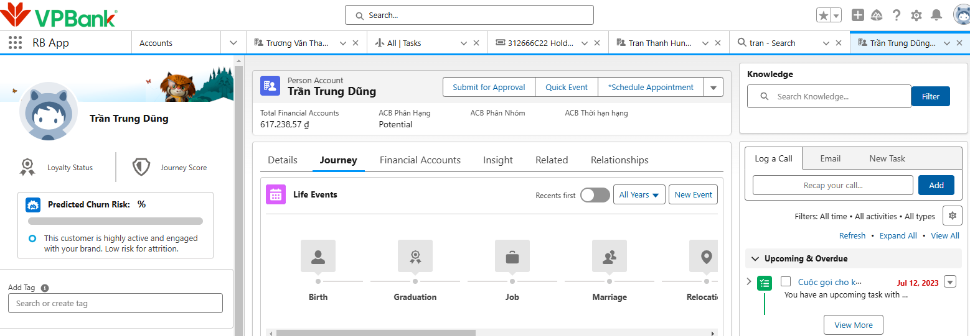

* + - Thực hiện tìm kiếm lấy tất cả các kết quả

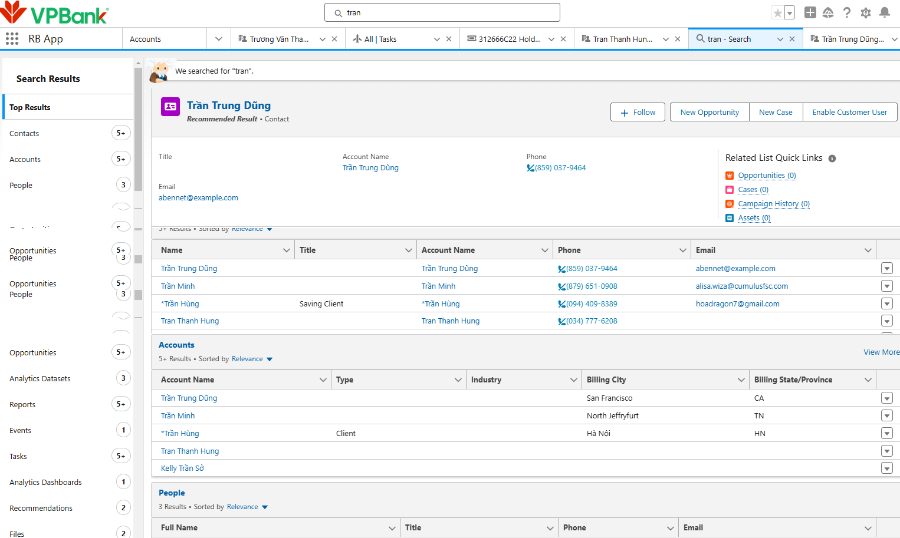

Bộ lọc

Bước 1: Tại các màn hình danh sách KH, NSD nhấn vào icon Filter 

Bước 2: Nhấn Add Filter

Bước 3: Nhập Filter Logic

Bước 3.1: Chọn tên trường cần lọc từ danh sách trường (Field picklist)

Bước 3.2: Chọn toán tử sử dụng lọc từ danh sách toán tử (Operator picklist)

Bước 3.3: Nhập giá trị lọc vào trường Value

Bước 4: Nhấn Done -> Save để áp dụng bộ lọc cho chế độ xem danh sách.

Bước 5: Để xóa bộ lọc, nhấn Remove All và nhấn Save

* Giới hạn tính năng:
  + - 1. Số lượng Filter tối đaMột List View có thể chứa tối đa 10 Filter logic conditions trong Salesforce Classic và Lightning Experience.2. Loại FilterCác filter chỉ hỗ trợ các trường có thể được tìm kiếm hoặc sắp xếp.Một số trường như trường liên quan đến công thức phức tạp hoặc các trường mã hóa tùy chỉnh không thể được sử dụng trực tiếp trong List View Filter.3. Giới hạn Lookup FiltersNếu bạn sử dụng lookup filter, bạn chỉ có thể áp dụng những bộ lọc dựa trên trường có liên kết với bản ghi hiện tại.4. Không hỗ trợ OR logic phức tạpLogic bộ lọc phức tạp với nhiều nhóm OR lồng nhau không được hỗ trợ trong bộ lọc List View.Chỉ hỗ trợ một số logic cơ bản như:AND, OR ở mức đơn giản.5. Số lượng bản ghi hiển thịList View thường hiển thị tối đa 2.000 bản ghi. Nếu danh sách của bạn vượt quá giới hạn này, bạn cần sử dụng các filter để thu hẹp phạm vi hoặc sử dụng Report thay thế.6. Loại Field hỗ trợKhông phải tất cả các loại field đều hỗ trợ filter, ví dụ:Các field dạng Rich Text Area hoặc Long Text Area.Field Geolocation thường không được hỗ trợ đầy đủ.7. Hiệu suấtQuá nhiều filter hoặc các filter không tối ưu có thể làm chậm việc tải List View, đặc biệt với những object có số lượng bản ghi lớn.
* Lưu ý: Các danh sách Portfolio đã được Admin khởi tạo và chia sẻ cho người dùng có thể sử dụng. Để có thể thực hiện được tính năng Select Field to Display hay Filter, NSD cần Clone danh sách mong muốn và thực hiện theo yêu cầu nghiệp vụ.

Sắp xếp

Tại các màn hình danh sách, NSD nhấn Sort   trên từng trường cụ thể để sắp xếp dữ liệu.

Lựa chọn các trường hiển thị

Điều chỉnh các trường hiển thị trên danh sách.

Bước 1: Tại các màn hình danh sách, NSD nhấn vào icon List View Controls 

Bước 2: Chọn Select Fields to Display

Bước 3: Lựa chọn và di chuyển các trường muốn hiển thị từ mục Các trường có sẵn (Available Fields) sang mục Các trường hiển thị (Visiable Fields) lên danh sách.

Bước 4: Nhấn Save

Bước 5: Danh sách hiển thị với các trường được chọn.

* **Lưu ý**: Các danh sách Portfolio đã được Admin khởi tạo và chia sẻ cho người dùng có thể sử dụng. Để có thể thực hiện được tính năng Select Field to Display hay Filter, NSD cần Clone danh sách mong muốn và thực hiện theo yêu cầu nghiệp vụ.

Tạo mới danh sách

Tạo ra danh sách listview mới

Bước 1: Tại màn hình danh sách KH, NSD nhấn vào icon List View Controls 

Bước 2: Chọn New

Bước 3:Điền tên cho list view mới vào trường List Name

Bước 4:Thông tin trường List API Name sẽ được tạo tự động

Bước 5:Share quyền cho list view: người có thể nhìn thấy danh sách

Bước 6:Nhấn Save

* **Lưu ý:** User khác Admin có thể tạo mới listview nhưng không có quyền share listview.

Tạo bản sao danh sách

Tạo ra danh sách khách hàng khác được sao chép từ danh sách hiện tại

Bước 1: Tại màn hình danh sách KH, NSD nhấn vào icon List View Controls 

Bước 2: Chọn Clone

Bước 3.Điền tên cho list view mới vào trường List Name

Bước 4:Thông tin trường List API Name sẽ được tạo tự động

Bước 5:Share quyền cho list view: người có thể nhìn thấy danh sách

Bước 6:Nhấn Save

* **Lưu ý:** User khác Admin có thể tạo mới listview nhưng không có quyền share listview.

Tạo Task

* *Mô tả chức năng*

|  |  |
| --- | --- |
| **Mô tả** | Hỗ trợ NSD tạo task thủ công: Từng task và theo lô để tạo sắp xếp và quản lý các công việc liên quan đến KH |
| **Actor** | CBBH, CBQL |
| **Các bước xử lý** | 1.Tại các màn hình danh sách KH, User tích chọn 1 hoặc nhiều KH  2.User click nút “Quick task”  3.Nhập thông tin tạo task hợp lệ và nhấn nút Lưu |
| **Kết quả đầu ra** | Hệ thống sinh ra n task tương ứng với danh sách KH đã chọn.  Các task được tạo thành công sẽ được hiển thị tại màn hình Task Management và tab Activity tại màn hình C360 của KH đó.  Chi tiết chức năng task tham chiếu “Mục TM.01.3.Tạo task theo lô, Tài liệu Đặc Tả Yêu Cầu Phần Mềm Sales Activities, Task Management, Contact Planning |

Masking data

Hệ thống thực hiện Masking (3 số cuối) các thông tin CIF, Legal ID, SĐT để đảm bảo tính bảo mật với các thông tin nhạy cảm của KH trong trang Danh sách Khách hàng.

Tham chiếu chi tiết tại tài liệu SRS Non-funtional.

Notification

* *Mô tả chức năng*

|  |  |
| --- | --- |
| **Mô tả** | Hỗ trợ NSD là CBBH nhìn thấy thông báo trên Web và Mobile app danh sách các trường hợp KH vừa được nâng hạng lên AF/MAF, KH mới được CBQL gắn DAO quản lý cho CBBH đó |
| **Các bước xử lý** | 1.User đăng nhập vào hệ thống  2.Được phân quyền nhìn thấy thông báo |
| **Kết quả đầu ra** | Hệ thống hiển thị thông báo các KH vừa được nâng hạng lên AF**/**MAF**,** KH mới được CBQL gắn DAO quản lý của CBBH đó. Chi tiết tại Hệ thống hiển thị thông báo chi tiết |

* *H ệ thống hiển thị thông báo chi tiết*

|  |  |  |  |  |  |  |
| --- | --- | --- | --- | --- | --- | --- |
| Người nhận thông báo | Điều kiện thông báo | Thời gian | Thời điểm thông báo | Tần suất | Nội dung thông báo | Link điều hướng |
| CBBH | KH vừa được nâng hạng lên AF, MAF  KH mới được gắn DAO quản lý của CBBH đó | 9:00 AM | 9 AM ngày T+1  Trong đó, ngày T là ngày hệ thống CRM ghi nhận KH được nâng hạng | Daily | Chúc mừng bạn đã có KH AF, MAF mới  Hãy liên hệ ngay để chào mừng và hỗ trợ KH | Điều hướng đến màn hình Danh sách KH mới |

Trường hợp có nhiều KH được nâng hạng lên AF/MAFvà mới được gắn DAO quản lý của CBBH sẽ hiển thị 1 thông báo. Khi click vào thông báo điều hướng đến màn hình Danh sách KH mới.

Export file

Chức năng hỗ trợ NSD là CBBH, CBQL xuất file danh sách KH theo nhu cầu cá nhân để tiện theo dõi, thống kê, đánh giá khách hàng tiềm năng.

Chức năng Export file sẽ chuyển thành Report.



* + - 1. Các bước xử lý

Bước 1: Tại màn hình danh sách Tất cả khách hàng (PORT.01), click nút 

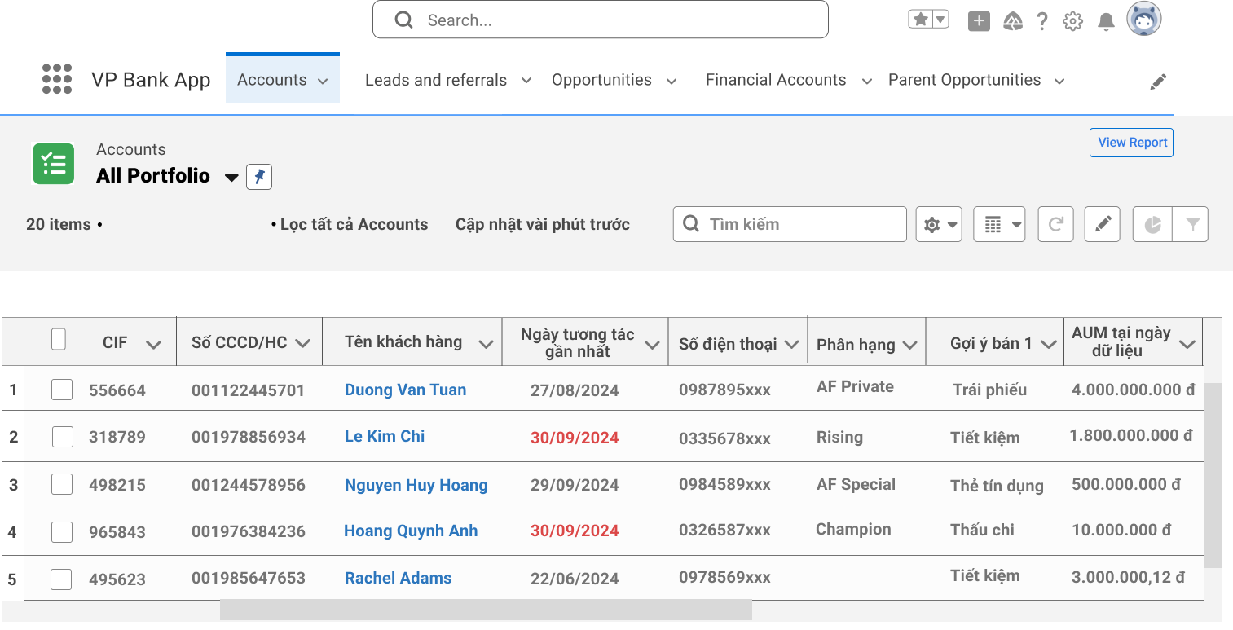

Hệ thống điều hướng đến màn hình chi tiết báo cáo.

Các trường hiển thị trên báo cáo là tất cả các trường Thông tin dữ liệu trong Danh sách tất cả khách hàng (mục II.2.2.PORT.01), loại bỏ các trường thông tin không được hiển thị theo yêu cầu của IT SEC.

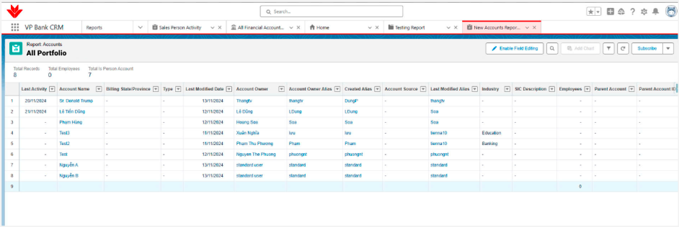

Bước 2: Tại màn hình báo cáo, NSD sử dụng tính năng Filter đã được Admin tùy chỉnh trước đó để lọc các điều kiện theo nhu cầu người dùng.

Bộ lọc cho phép lọc tối đa 20 trường dữ liệu, hiển thị mặc định với các trường sau:

| STT | Tên trường | Data type |
| --- | --- | --- |
|  | CIF | Text(255) |
|  | Trạng thái khách hàng | Text (255) |
|  | Giới tính | Picklist |
|  | Tuổi | Number |
|  | Ngày tương tác gần nhất | Date |
|  | Tên CN quản lý | Text (255)  Textlink |
|  | Tên khu vực | Text (255) |
|  | Tên vùng | Text (255) |
|  | Tên CBBH | Text (255)  Text link |
|  | Chức danh CBBH | Text (255) |
|  | Trạng thái CBBH | Text (255) |
|  | Ngày gắn Dao CBBH | Date |
|  | Phân khúc | Picklist |
|  | Phân hạng | Text (255) |
|  | Ngày định danh | Date |
|  | Số lead/opt đang khai thác | Number |
|  | AUM tại ngày dữ liệu | Currency |
|  | EOP_ Casa: Số dư cuối kỳ Casa (chỉ bao gồm VND) ngày dữ liệu | Currency |
|  | EOP_ TD: Số dư cuối kỳ TD (Cả nội và ngoại tệ) ngày dữ liệu | Currency |
|  | Tổng dư nợ OD, UPL, SL | Currency |

Lưu ý:

- Những trường có định dạng Text, Number, Lookup (tham chiếu), Multi-Piclist thì sẽ thực hiện filter theo Text

- Những trường có định dạng là Picklist thì sẽ thực hiện filter theo drop list

Bước 3: NSD click nút  tại góc trên bên phải màn hình. Click Export

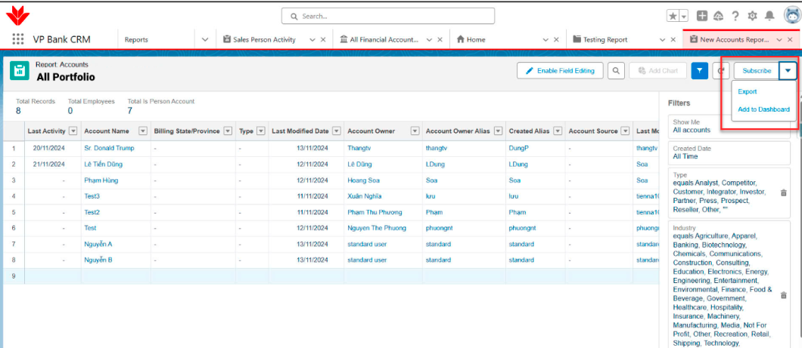

Khi người dùng nhấn Export, hệ thống hiển thị màn hình cho phép người dùng chọn hình thức xuất file gồm:

- Formatted Report: chỉ cho phép xuất Excel.xlxs

- Details Only: cho phép người dùng xuất Excel dạng xls, xlxs, cvs và chọn Encoding để xuất

Bước 4 : Lựa chọn định dạng và thực hiện xuất file.

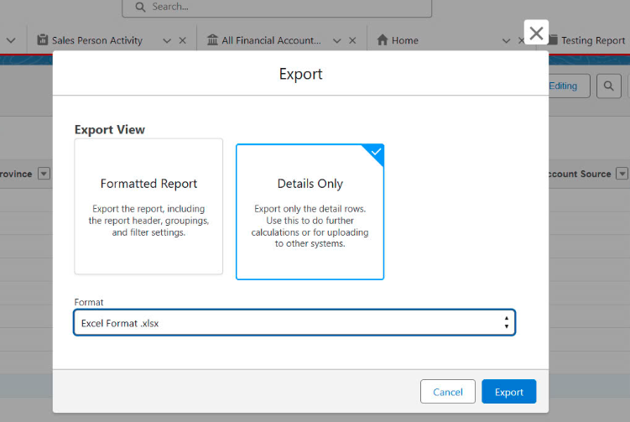

* + - 1. Các nút chức năng

NSD có thể thao tác trên danh sách các báo cáo hoặc click vào báo cáo chi tiết để sử dụng các tính năng sau:

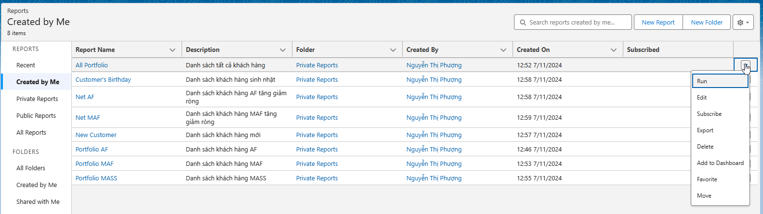

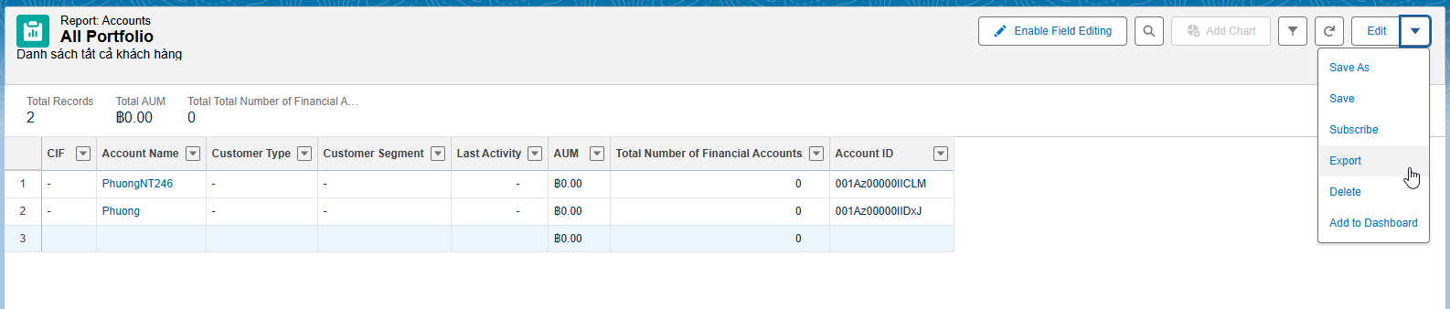

| **STT** | **Nút chức năng** | **Mô tả** |
| --- | --- | --- |
| 1 | Export | Khi người dùng nhấn Export, hệ thống hiển thị màn hình cho phép người dùng chọn hình thức xuất file gồm:  - Formatted Report: chỉ cho phép xuất Excel.xlxs  - Details Only: cho phép người dùng xuất Excel dạng xls, xlxs, cvs và chọn Encoding để xuất |
| 2 | Save As | Khi người dùng nhấn nút Save As trên màn hình báo cáo, hệ thống hiển thị màn hình cho phép người dùng nhập tên báo cáo, Report Unquie Name, Mô tả báo cáo và chọn Folder báo cáo được lưu. Sau khi nhập đủ thông tin, người dùng nhấn Save để lưu báo cáo vào folder đã chọn, nhấn Cancel để huỷ lưu, quay lại màn hình báo cáo. |

Phân quyền

Phân quyền chức năng

Bảng phân quyền truy cập vào các màn hình với các role như sau:

|  |  |  |  |  |
| --- | --- | --- | --- | --- |
| Các màn hình | CBBH | | HO phân khúc | |
| RM Diamond | RM Prime | HO_AF | HO_MAF |
| Danh sách tất cả KH | View | View | View | View |
| Danh sách KH AF | View | View |  |  |
| Danh sách KH MAF |  | View |  | View |
| Danh sách KH Mass | View | View |  |  |
| Danh sách KH sinh nhật | View | View | View | View |
| Danh sách KH mới | View | View | View | View |
| Danh sách Net AF | View |  | View |  |
| Danh sách Net MAF |  | View |  | View |

Với CBQL sẽ được view tất cả các màn hình của CBBH là cấp dưới theo Role Hierarchy được mô tả tại tài liệu Admin function.

Phân quyền dữ liệu

* + - **CBBH** được nhìn thấy danh sách tại mỗi màn hình của Portfolio theo mục 1.2 Rule phân bổ
    - **HO_AF** được nhìn thấy các KH có Phân khúc = AF và thuộc Book đã đóng cửa hoặc Book Digital tại mỗi màn hình Portfolio
    - **HO_MAF** được nhìn thấy các KH có Phân khúc = MAF và thuộc Book đã đóng cửa hoặc Book Digital tại mỗi màn hình Portfolio
    - **CBQL** sẽ được view tất cả các màn hình của CBBH là cấp dưới theo Role Hierarchy được mô tả tại tài liệu Admin function.



PHỤ LỤC

Các danh mục sử dụng

1.1. DM_SEGMENT - Phân khúc và tiểu phân khúc khách hàng

| **Mã** | **Mô tả** |
| --- | --- |
| 1 | AF – Private |
| 2 | MAF – Rising |
| 3 | Mass |

1.2. DM_DAO_EXCHANGE_MARK – Đánh dấu Kh có chuyển DAO trong tháng

|  |  |
| --- | --- |
| **Mã** | **Mô tả** |
| 1 | 1 : KH có chuyển DAO quản lý KH trong tháng |
| 2 | 0 : KH không chuyển DAO quản lý KH trong tháng |

1.3.DM_NEO_STATUS – Trạng thái NEO

|  |  |
| --- | --- |
| **Mã** | **Mô tả** |
| 1 | 0 - Enrolled |
| 2 | 1 – Active |
| 3 | 2 - Inactive |
| 4 | 8 – Deleted |

1.4. DM_OD_MARK – KH đã có thấu chi chưa

|  |  |
| --- | --- |
| **Mã** | **Mô tả** |
| 1 | Có : Đã có thấu chi |
| 2 | Chưa: Chưa có thấu chi |

1.5. DM_NET_INCREASE_DECREASE – Phân loại

|  |  |
| --- | --- |
| **Mã** | **Mô tả** |
| 1 | Tăng Net |
|  |  |